基于AI的大学生职业规划智能体

目 录
1.项目介绍 3
1.1项目背景 3
1.2需求分析 5
1.3 项目定义 6
1.4 用户期望 7
2.可行性分析 7
2.1 技术可行性 7
2.2市场可行性 8
2.3项目可行性 8
2.4开发可行性 9
3. 项目创新 10
3.1 技术创新 10
3.2 功能亮点 11
4. 团队介绍 12
4.1 团队队名 12
4.1.1 团队名言 12
4.2 团队介绍 12
4.3 团队建设 13
4.4 团队组织管理 14
4.4.1 团队组织结构 14
4.4.2 团队建设目标 15
4.5 团队项目管理 16
4.5.1 前期准备工作 16
4.5.2 流程跟进 17
4.5.3 收尾工作 17
5. 功能实现与实验方案 17
5.1 功能要求 17
5.2 问题处理与解决方案 19
5.3 实验方案 21
6. 系统设计和模型优化 23
6.1 系统架构设计 23
6.1.1 业务架构 23
6.1.2 应用架构 24
6.2 数据库设计 25
6.2.1 实体介绍及详细信息 25
6.2 E-R 图 28
6.3 模型优化 28
7. 相关逻辑介绍 29
8. 系统演示 32
8.1 系统简介 32
8.2 系统开发与运行环境 32
8.2.1 硬件环境 32
8.2.2 软件环境 33
8.3 功能模块介绍 33
8.3.1 首页 33
8.3.2 自我认知测评 34
8.3.3 职业推荐 35
8.3.4 成长路径规划 36
8.3.5 岗位信息分析 36
8.3.6 个人成长档案 37
8.3.7 智能问答与动态反馈 38
9.项目总结与未来展望 38
9.1项目总结 38
9.2未来展望 39

1.项目介绍

1.1项目背景
在数字经济快速发展、产业结构持续升级、新职业不断涌现的背景下，大学生就业与职业发展面临更高要求。当前社会对复合型、创新型、应用型人才的需求不断增加，但高校学生在职业选择过程中普遍存在自我认知不足、职业信息获取碎片化、目标定位不清晰、成长路径不明确等问题，导致职业规划缺乏系统性和前瞻性。近年来，我国高校毕业生规模持续扩大，就业结构逐渐复杂化，大学生就业问题逐渐从“数量压力”转向“结构性矛盾”和“高质量就业”的双重挑战。
与此同时，高校生涯教育与就业知道虽然已经逐步受到重视，但传统方式多以课程讲师、讲座咨询、简历指导等形式为主，覆盖范围有限，个性化不足，难以满足学生多样化、动态化、持续化的职业规划需求。尤其在人工智能技术快速发展的今天，职业发展环境变化更快、岗位能力要求更新更频繁，传统人工指导模式在效率和精度上都面临挑战。
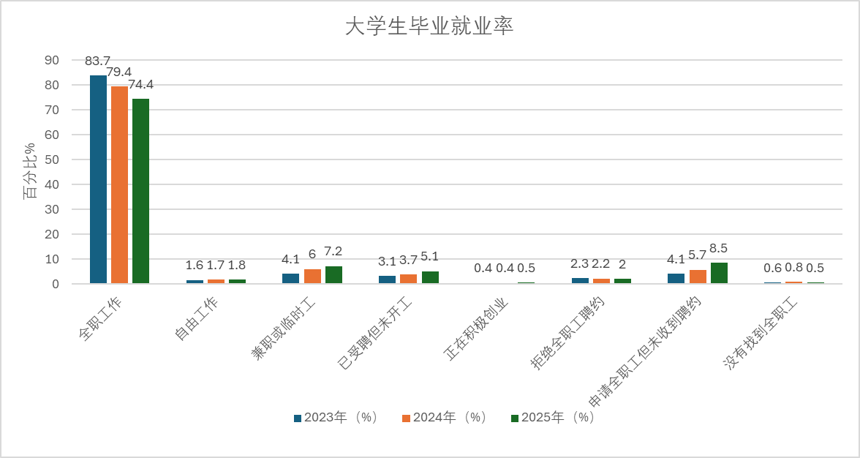
近年来，我国高校毕业生规模持续增长，自2022年以来已连续突破1000万，预计到2030年将达到约1300万人。就业压力不断加大，学生在职业发展中面临选择多样、信息分散、岗位要求快速变化等问题。这一背景下，传统职业指导模式难以满足大学生群体对精准、个性化、动态化职业规划的需求。

同时，数字经济的迅速发展已深刻改变产业结构与就业形态。据统计，数字经济在我国GDP中占比已超过41%，预计未来将超过50%，带动了新兴职业的快速涌现以及岗位技能需求的不断升级。例如，数据分析师、人工智能工程师、云计算运维等新兴岗位成为大学生就业热门方向，但对知识结构、技能要求和职业素养提出了更高要求
近年来，随着我国经济结构的转型升级、就业市场竞争的加剧，以及“新高考”改革的全面落地，国民对职业规划的认知度与需求度急剧上升。叠加人工智能技术与教育信息化的深度融合，传统的“经验导向型”职业咨询正加速向“数据与技术驱动型”的独立产业演变。
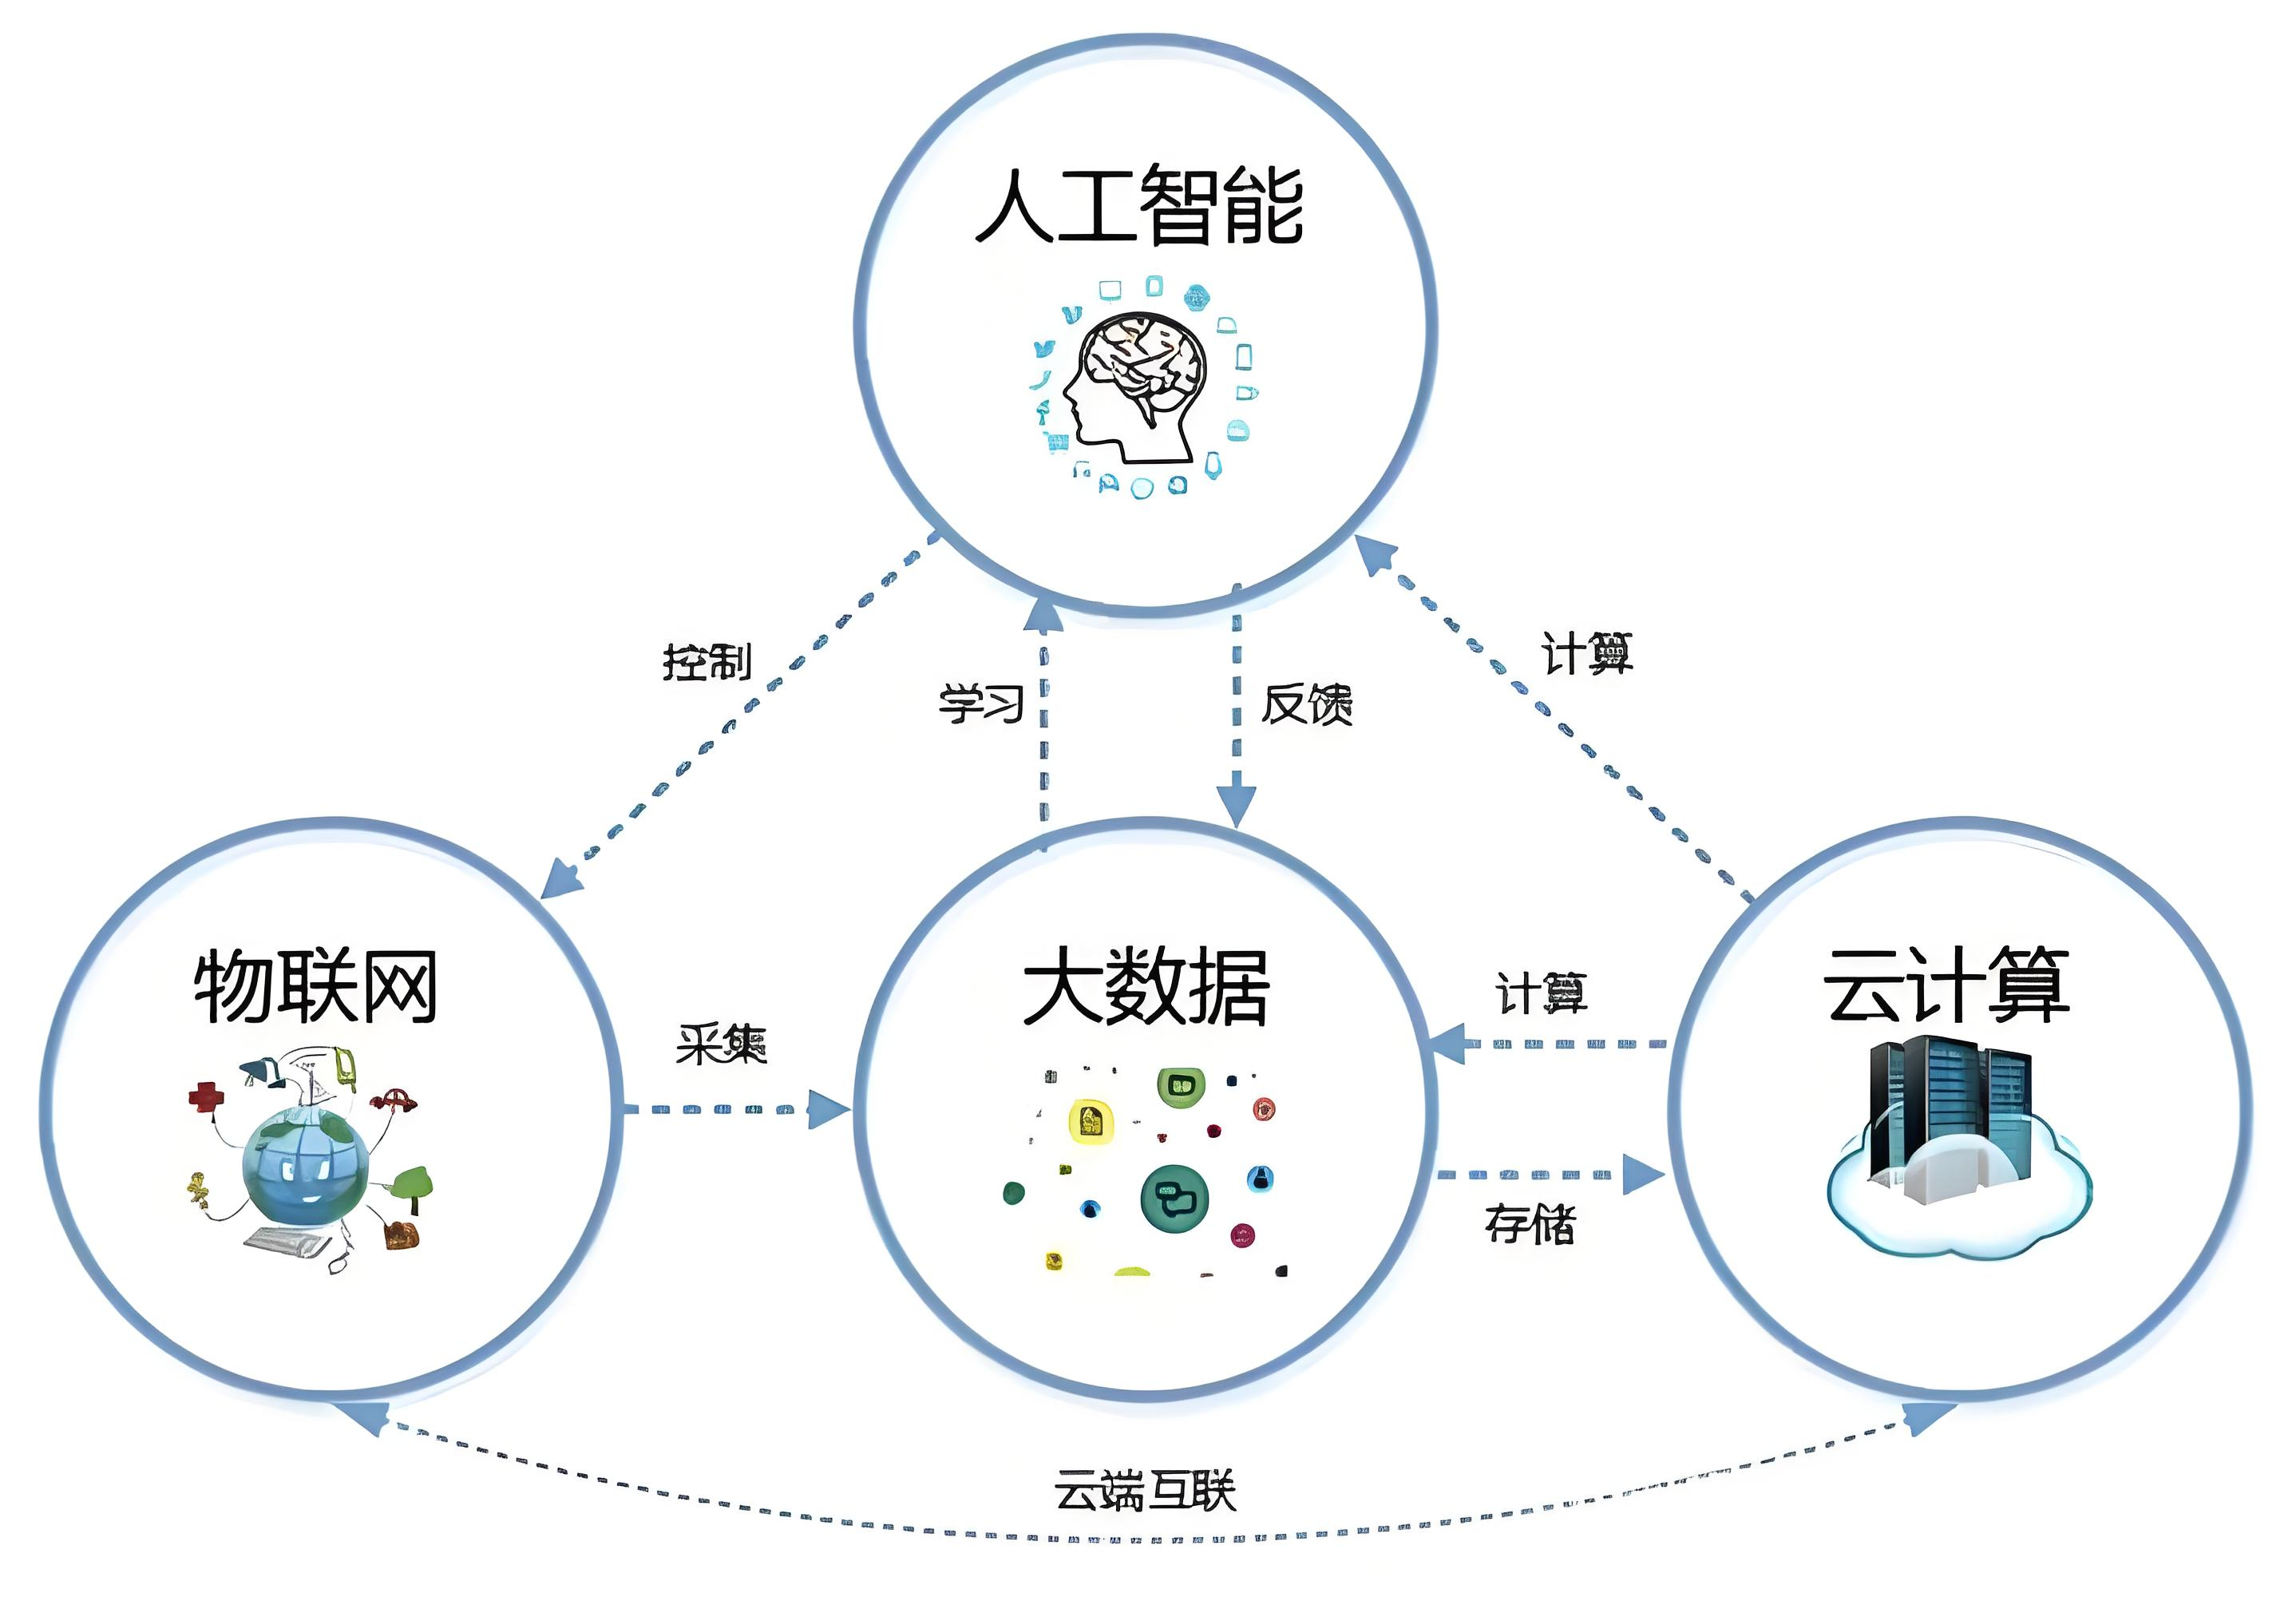
从目前国内市场来看，其得益于庞大的学生基数与职场人群的转型需求，国内职业规划平台市场呈现出爆发式的快速发展趋势。然而，当前国内市场仍处于典型的“大市场、小作坊”的早期发展阶段。市场整体集中度极低，长尾效应明显，Top10头部企业的市场份额合计不超过30%。市场上缺乏具有绝对垄断地位的“独角兽”企业，B端与C端市场均未形成标准化的服务壁垒，这为创新型技术平台的切入留下了广阔的蓝海空间。
因此，基于AI的大学生职业规划智能体是数字经济和教育信息化背景下的必然产物。它能够解决当前职业规划服务存在的规模化不足、个性化不足、动态性欠缺以及科学性不足等问题，对提升大学生就业质量、优化高校教育资源配置、推动智慧教育发展具有重要现实意义与应用价值。同时，该系统不仅有助于缓解高校就业指导资源不足问题，还可以为学生提供从自我认知、能力提升到职业实现的全流程、智能化、动态化服务，真正实现“数据驱动的职业发展”。

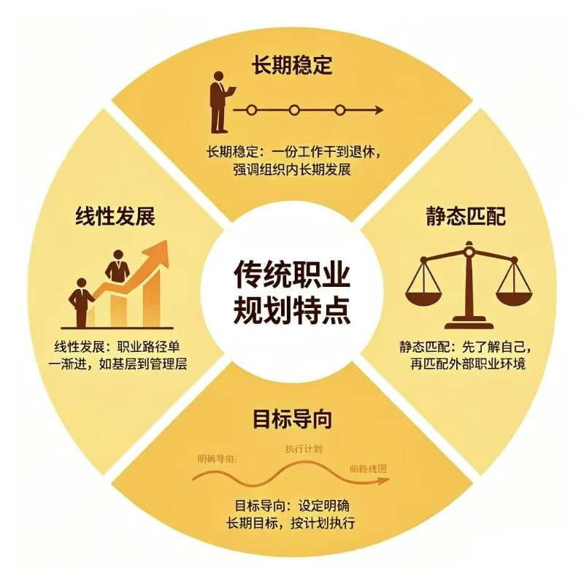
1.2需求分析

当前，高校学生群体在从校园走向职场的过渡期中，面临着日益复杂的外部环境与内在迷茫。传统的职业规划模式已难以满足现代大学生的发展需求，通过对目标用户群体的深度调研与场景拆解，现阶段的核心需求痛点主要集中在以下五个维度：
（1）自我认知模型缺失，职业定位陷入“同质化”泥沼 现阶段，大量学生对自身性格特质（如MBTI、霍兰德职业兴趣）、核心能力、深层动机及职业价值观缺乏科学、量化的评估手段。这种“底层数据”的缺失，导致学生无法构建精准的个人画像，进而在面对择业时缺乏独立判断的标准。其直接后果是极易陷入“信息茧房”与群体焦虑，产生“盲目跟风考研”、“扎堆考公”或“海投简历”等同质化行为，不仅极大增加了试错的沉没成本，也造成了人才供需的结构性错配。
（2）职场信息处于“高维孤岛”，获取效率与辨识度双低 在信息爆炸时代，学生面临的不再是信息匮乏，而是严重的“信息过载与噪音”。关于行业生命周期、前沿岗位能力模型、高含金量证书以及隐形就业门槛等高价值信息，往往零散分布于各大社交平台或垂直论坛。学生缺乏系统的信息检索与数据清洗能力，通常只能获取到碎片化、主观性强甚至滞后的网络面经。这种信息差导致学生的职业认知极易产生偏差，无法基于宏观产业趋势做出前瞻性的学业与职业布局。
（3）高校指导资源现“漏斗效应”，长尾个性化需求被忽视 受限于客观的生师比，高校现有的就业指导体系多以“通识教育”和“大班授课”为主，呈现出明显的资源瓶颈。就业指导中心往往只能覆盖共性问题或为少数极度优秀/困难的学生提供资源倾斜，无法针对庞大学生基数提供高频次、一对一的深度辅导。这就造成了一个巨大的服务真空期：大量处于“长尾”中段、有着强烈求职意愿但方向迷茫的学生，其极具个性化的细分需求无法得到及时响应与长期专业支持。
（4）规划方案缺乏“颗粒度”，执行路径难以形成闭环 “知行脱节”是职业规划落地的最大阻碍。即使部分学生确立了相对清晰的职业目标（如成为一名数据分析师或算法工程师），也往往停留在概念层面。他们缺乏将宏大目标拆解为“可执行、可量化”的能力。在不同学期该修读哪些核心课程？需要掌握何种具体的软件或代码框架？该参与哪类竞赛或实习项目？由于缺乏这种颗粒度极细的“行动清单”和路线图导航，最终导致规划方案沦为一纸空文，无法形成“输入-实践-反馈”的成长闭环。
（5）职业规划呈现“静态滞后”，仍需动态纠偏与伴随式迭代 职业规划并非一次性盖棺定论的静态指标，而是一个高度复杂的动态自适应系统。一方面，学生自身的能力模型、兴趣偏好在不同年级会随着阅历的增加而演变；另一方面，外部宏观经济周期、行业风口与技术变革（如AI技术的普及）更在瞬息万变。传统的“一次性咨询”或“学期初定目标”模式，如同刻舟求剑，不具备实时追踪和智能迭代的能力。学生迫切需要一种能够伴随其成长、根据内外变量实时进行路径重构和动态纠偏的敏捷型规划机制。

1.3 项目定义
本项目拟设计并开发一套“基于AI的大学生职业规划智能体”，面向高校学生提供集“职业测评、自我画像、职业匹配、成长规划、智能问答、动态追踪”于一体的智能化生涯规划服务平台。
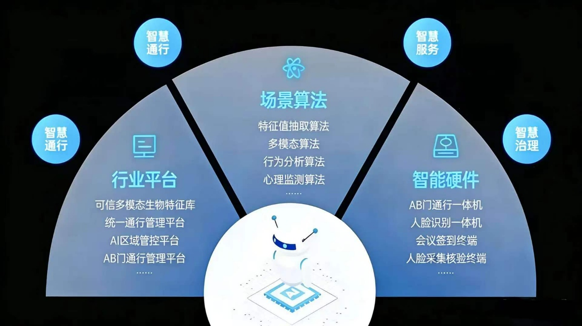
项目的期望是利用生成式人工智能（AIGC）与大数据分析技术，打破传统职业规划中“专家资源贵、信息更新慢、服务周期短”的瓶颈。通过构建一个全时段在线、低门槛接入、高精准反馈的智能化平台，为高校学生提供从大一入学直至毕业求职的全生命周期、伴随式生涯管理服务。

该系统依托人工智能大模型，利用大模型强大的自然语言处理与逻辑推理能力，实现自然、流畅、具备共情力的用户对话，并整合权威行业标准、实时就业市场数据与校友发展路径，形成项目的专业支撑“大脑”。 采用聚类分析与深度学习技术，对海量学生样本进行特征提取，实现精准的群体分类与个性化推荐。对大学生的兴趣特征、能力基础、专业背景、发展目标等信息进行综合分析，输出适合用户的职业发展方向、能力差距分析和阶段性成长建议，实现从“认识自己”到“了解职业”再到“制定路径”的全流程闭环支持。
综上，本项目是以AI技术为核心引擎，以职业生涯管理为科学底座，旨在降低个人职业探索成本，减轻就业焦虑，提升个人素质与社会需求的契合度，同时缓解学生的就业焦虑与压力，并优化人才资源配置的智能化职业辅导系统。

1.4 用户期望
在用户期望层面，当代大学生对于数字化生涯辅导工具的需求已从简单的“工具性查询”转向深度的“智能化陪伴”。用户希望建立一个打破信息壁垒1的一体化服务闭环，期待平台能够实现职业测评、精准方向匹配、深度能力缺口分析、定制化成长路径以及实战就业辅导的无缝衔接，从而避免在多个零散应用间切换，实现职业规划问题的一站式终结。
同时个性化与精准度是用户关注的焦点之一，用户普遍排斥泛泛而谈的模板化说辞，要求系统必须具备深层的逻辑推理能力，能够基于其独特的性格特征、专业背景、兴趣演变乃至动态的学习轨迹，产出具有排他性、针对性且能够切中痛点的差异化分析结果。
在交互层面。用户追求尽可能地轻量化，倾向于界面清爽、操作逻辑简洁的设计，希望通过网页端、移动端或微信小程序即可实现自然语言形式的对话交互，以极低的学习成本和操作门槛快速获取专业报告。
同时，用户也期待持续化成长陪伴他们希望系统不仅仅是求职前夕的“急救包”，而是一个能够贯穿大一至毕业全周期的数字导师，在学生考证、实习、选修课程等每一个关键决策点提供动态实时跟进，确保规划方案能够随外部就业环境与个人成长状态的变化而不断自我迭代，提供长期、稳定且具备前瞻性的生涯导航支持。

2.可行性分析

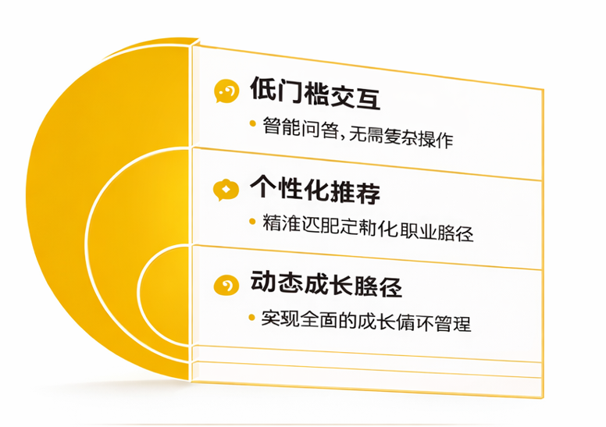
2.1 技术可行性

当前大语言模型技术已经具备较好的自然语言理解、多轮对话上下文维持、以及复杂方案地逻辑生成能力，能够精准捕捉用户意图，提供具备共情能力且逻辑严密的生涯建议。
其次，依托成熟的标签体系与画像建模技术，本项目将协同过滤推荐、内容过滤以及知识图谱表征学习相结合。这使得系统能够从海量职业路径中，稳定地识别学生个体特征，并实现“人-岗-专业”的高维语义匹配。
同时，职业规划相关知识具有较强的结构化基础，便于构建职业知识库，包括行业信息、岗位能力要求、技能图谱、升学考试路径等内容。因此从智能问答、职业分析、推荐生成到成长规划输出，本项目在技术上具有良好的可落地性。

2.2市场可行性
随着高校毕业生规模持续扩大，大学生职业发展问题日益受到社会关注。高校、职业教育机构、青年就业服务平台以及人力资源服务机构对智能化职业规划产品的需求不断增加。一方面，大学生群体普遍存在职业迷茫、选择困难和规划能力不足的问题；另一方面，传统高校就业中心面临着生师比悬殊的困境，数字化转型已成为教育系统的必然选择。
本项目作为一种低成本、高效率、可大规模复制的“数字导师”，能够极大地填补高校在个性化就业指导上的资源空缺，高校也希望通过数字化工具提升就业指导效率、实现更加精准的学生成长服务。
并且，国家高度重视青年就业工作，积极推动“AI+教育”的深度融合。本项目顺应教育信息化2.0的发展潮流，在 B端与C端市场均具备广阔的渗透空间。因此，面向大学生职业规划场景的AI智能体产品具有较广阔的应用空间和推广价值。

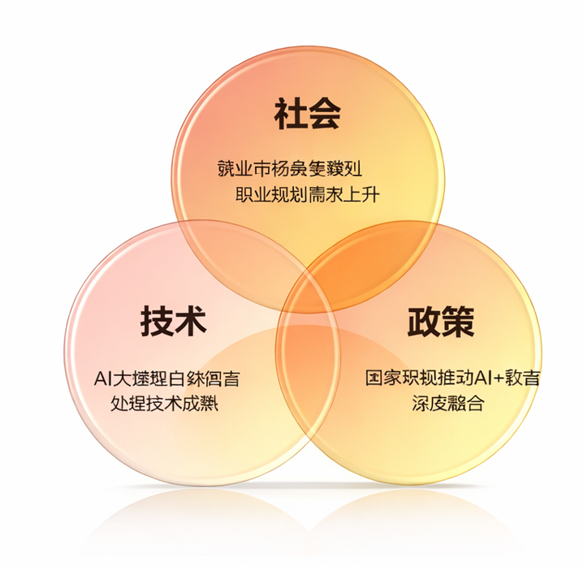
2.3项目可行性

从社会价值来看，平台可作为高校生涯教育的有力抓手，通过后台大数据看板，学校能实时掌握学生的就业意向与能力分布，为学科专业设置优化提供决策支持。同时，通过优化人才资源配置，引导学生向国家战略新兴产业如半导体，新能源等领域靠拢，减少盲目从众导致的劳动力浪费，驱动人才供给侧与需求侧的精准匹配。研究表明，通过 AI 深度匹配后入职的学生，其一年内的离职率比传统招聘渠道低约20%。这是因为系统在规划阶段就已通过“职业价值观测评”和“岗位模拟”过滤了文化不适或职业预期错位的风险，提升初次就业的稳定性。平台还为缺乏社会资源、缺乏职场长辈指导的农村或偏远地区学生提供同等质量的专家级规划建议，助力实现教育公平。
从学校管理角度来看，平台可作为高校生涯教育的有力抓手，通过后台大数据看板，学校能实时掌握学生的就业意向与能力分布，为学科专业设置优化提供决策支持，如数据显示某专业70%的学生就业意向为“互联网开发”，但系统识别到该群体普遍缺乏“分布式架构”相关技能，学校即可针对性地在下学期增设相关选修课或校企联训项目，实现专业设置与市场需求的动态对齐。同时系统能自动识别出“长期未更新目标”、“能力缺口巨大”或“择业观极度迷茫”的重点关注学生，并主动向辅导员推送预警，实现从“被动等待咨询”到“主动干预指导”的跨越。
从应用延展性来看，系统的架构设计具备极强的适配性，未来可无缝迁移至高职院校、职业培训机构、地方人社局青年就业驿站等多元化场景，具备显著的商业延展与社会化推广潜力。

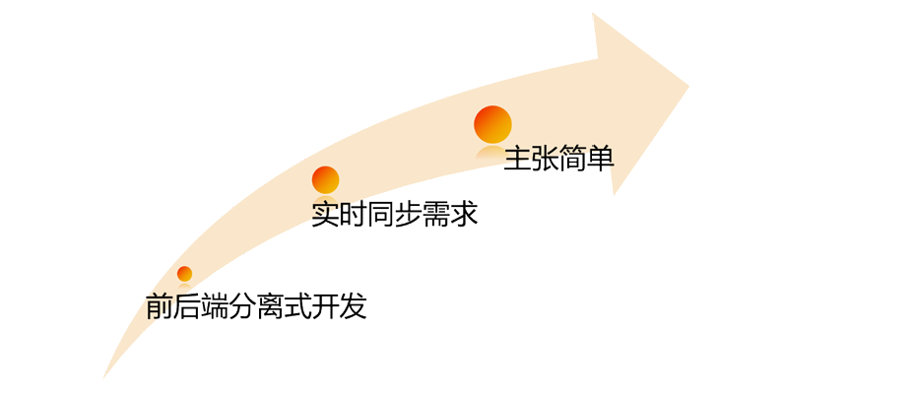
2.4开发可行性

采用前后端分离式设计：前端负责用户交互、测评填写、报告展示和任务提醒；后端负责用户画像生成、知识库调用、推荐计算、对话管理和数据存储；AI层独立于业务逻辑之外，通过API或私有化部署的方式接入底层大模型，便于未来根据技术演进快速切换更优的模型底座，保证了系统的技术前瞻性。这种结构清晰、模块独立，便于后续功能扩展与系统维护，具备较好的开发可行性。
实时同步需求 在系统开发过程中，本团队根据开发遇到的各种问题以及搜集调研得到的各类数据，及时将收集到的数据返回给开发成员，不断对系统的功能和需求进行改进 和完善。实现实时同步最新的需求努力使系统达到最佳。
主张简单: 本项目在设计过程中，深度借鉴并优化了国内外成熟的职业分析系统逻辑，剔除了冗余流程，针对核心痛点实现了“针对性设计”。通过模块化组件开发，既能保证复杂业务需求的快速闭环，又能有效控制开发成本与周期，具备极高的工程落地性。

3. 项目创新

3.1 技术创新
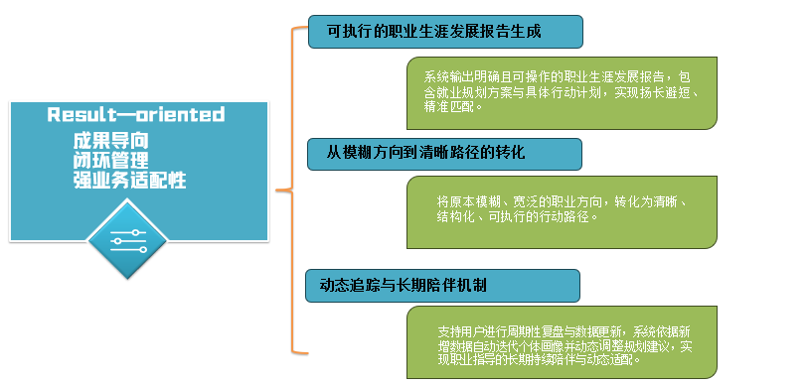
图 3-1 技术创新架构点
本项目通过自研的“AI Agent + 职业大模型”架构，实现了全链路、伴随式的职业规划自动化：
多源数据感知与自动画像： 系统不再依赖单一的静态测评。通过接入学生的学业成绩、项目经历、社团活动及日常交互文本，AI 自动进行实体提取与特征编码，精准生成动态的“能力数字孪生镜像”，避免了人工录入信息的偏差与繁琐。
基于 RAG 的实时职业知识图谱： 建立了一套动态职业信息索引库。系统实时抓取招聘市场 JD、行业政策及岗位变动趋势，通过检索增强生成（RAG）技术，确保 AI 推荐的每一条职业路径均有据可查，有效解决了大模型的“信息滞后”问题。
精准能力缺口（Gap）诊断算法： 系统利用深度学习模型对比“当前自我画像”与“目标职业模型”，自动识别技能盲区。类似于库存溢缺管理，系统会自动标记出缺失的硬核技能（如编程语言、证书）和软实力，生成量化的提升建议。
防偏航的动态迭代逻辑： 为每个规划路径绑定唯一的“目标编码”。通过实时定位用户的学习进度和外部环境变化（如行业裁员或风口转向），系统会自动触发“动态纠偏”机制，实时重构发展方案，防止用户的职业路径“迷航”。
一体化全周期工作流： 项目整合了测评、学习、实战、内推的一站式供应链服务。通过将职业认知、路径规划、技能补强、简历优化、模拟面试等环节有机整合，实现从“入校新生”到“职场新人”的数字化全闭环管理。
智能交互语义引擎： 具备深度上下文管理功能。支持多轮长对话及情绪感知，能针对学生在职业选择中的犹豫、焦虑等情绪进行心理引导，提供具备温度和专业深度的咨询服务。

3.2 功能亮点
1. 可视化的“生涯地图”导航功能 我们设计了直观的“生涯雷达与路径图”界面。将学生的职业维度（薪资前景、匹配度、难度、稳定性等）通过多色数据图表呈现。这种可视化设计使用户能一目了然地识别出最优发展方向，彻底解决了职业选择中信息不透明、决策依据混乱的问题。
2. 智能化的“数字导师”陪伴经营 我们的全自动职业规划智能体，一站式解决学生“学什么、怎么学、去哪考、找谁问”等生涯难题。系统能够像资深职业教练一样，根据学生的学习节奏自动推送定制化的任务清单，加速能力沉淀，提高求职竞争力。
3. 精准的“一键匹配”与职场查询功能 系统内置强大的职场搜索引擎。用户只需输入一个岗位或一种兴趣，系统即可快速计算出匹配概率、所需技能清单及平均薪资。同时，提供“一键生成简历”与“一键对标行业大咖”功能，极大提升了用户在求职准备阶段的效率。
4. 完善的“成长日志”与数据回溯 我们的系统不仅实现了数据的实时同步，更对学生四年的成长轨迹做了完善的“数据存证”。包括每一次测评的进步、每一个项目的反馈、每一项技能的达成时间等。用户可以清晰回溯自己的成长链路，这种“数据资产化”的记录方式，使求职时的自我展示更具说服力，提高了企业的录用满意度。
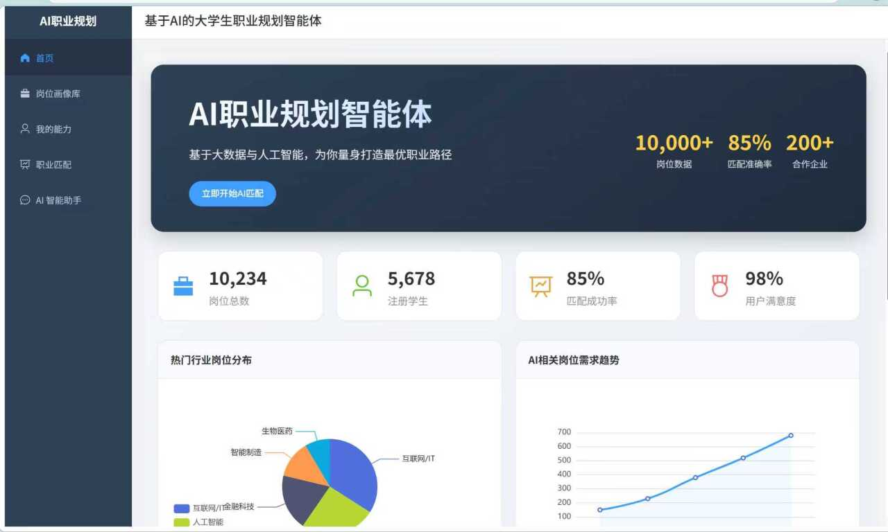

4. 团队介绍

4.1 团队队名
勇闯服创队

4.1.1 团队名言
同心聚力，使命必达。

4.2 团队介绍
本团队成员分别来自计算机科学、商科艺术类等相关专业，具备良好的信息技术应用能力、系统设计能力以及项目协作能力。团队成员在界面设计、文档撰写、算法开发、需求分析、数据整理等方面各有所长，专业结构较为合理，能够较好地满足本项目从前期调研到后期实现的各项需求。商科艺术专业的同学主要负责市场调研、用户需求分析、界面设计及项目文档编写，计算机专业的同学主要负责算法逻辑设计、模型训练、功能实现和系统优化。团队成员之间分工明确、配合默契，具有较强的执行力和凝聚力。
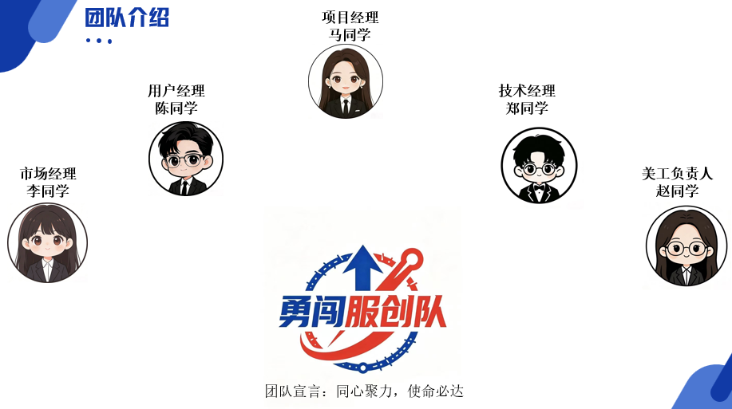
在项目筹备初期，团队在负责人的带领下围绕“大学生职业规划痛点”“人工智能在生涯教育中的应用”“职业规划系统的建设路径”等内容展开了多次讨论。在充分交流的基础上，团队明确了项目方向，并根据每位成员的专业特点和能力优势进行了合理分工。在项目推进过程中，我们遇到了诸如职业数据整理复杂、智能推荐逻辑设计难度较高、系统模块衔接不够顺畅等问题，但团队成员始终保持积极态度，通过查阅资料、反复讨论、不断测试和持续优化，逐步克服了一个又一个困难。

我们始终坚持“合作、创新、实践、成长”的团队理念，注重在项目实践中不断提升个人能力与团队协同能力。团队成员热衷于将人工智能技术与现实需求相结合，努力探索更加高效、更加智能、更加个性化的职业规划服务模式。我们希望通过本项目，为大学生提供更加科学、系统、动态的职业发展支持，帮助更多学生找到适合自己的成长方向和发展路径。

4.3 团队建设
团队建设是项目顺利开展的重要基础。一个优秀的团队不仅需要成员具备较强的专业能力，更需要良好的凝聚力、清晰的分工机制以及高效的沟通协作方式。只有建立起目标一致、分工合理、配合默契的团队，才能充分发挥每一位成员的优势，推动项目高质量完成。团队建设主要体现在以下几个方面：
1. 提升成员的专业能力
专业能力是团队完成项目目标的根本保障。对于本项目而言，不仅需要具备一定的编程实现能力，还需要具备市场调研、需求分析、文档撰写、产品设计等综合能力。因此，团队成员在参与项目的过程中，不仅要完成各自所分配的任务，还需要不断学习新知识、掌握新方法，提升解决实际问题的能力。只有不断增强成员的综合素质，团队整体效能才能得到持续提升。
2. 发挥团队凝聚力
团队凝聚力是推动项目持续前进的重要动力。一个有凝聚力的团队，能够使成员在遇到困难时互相鼓励、互相支持，在任务繁重时相互配合、共同承担。我们认为，团队的力量不仅来源于分工，更来源于成员之间的理解与信任。为此，我们在项目推进过程中积极开展讨论交流、经验分享和阶段性总结，不断增强团队归属感与责任感，使大家始终保持一致目标和共同奋斗的状态。
3. 培养团队核心成员
核心成员在团队中起到组织、协调、推进和引领的重要作用。一个优秀的团队往往离不开能够统筹全局、善于沟通、敢于担当的核心成员。本团队在项目实施过程中，注重发挥项目负责人及骨干成员的带头作用，由其统筹项目方向、明确任务安排、协调团队资源，同时鼓励其他成员积极参与决策和讨论，逐步形成“核心带动、全员参与”的良好建设模式。
4. 建立良好的沟通机制
沟通是团队高效协作的重要保证。若沟通不及时、不充分，容易导致任务理解偏差、工作衔接不畅、项目进度滞后等问题。为此，本团队建立了较为完善的沟通机制，通过定期召开小组会议、线上即时交流、阶段成果汇报等方式，确保每位成员都能够及时了解项目进展、明确当前任务、反馈存在问题。通过持续沟通，团队成员之间形成了较高的协作效率，为项目顺利实施提供了有力保障。

4.4 团队组织管理
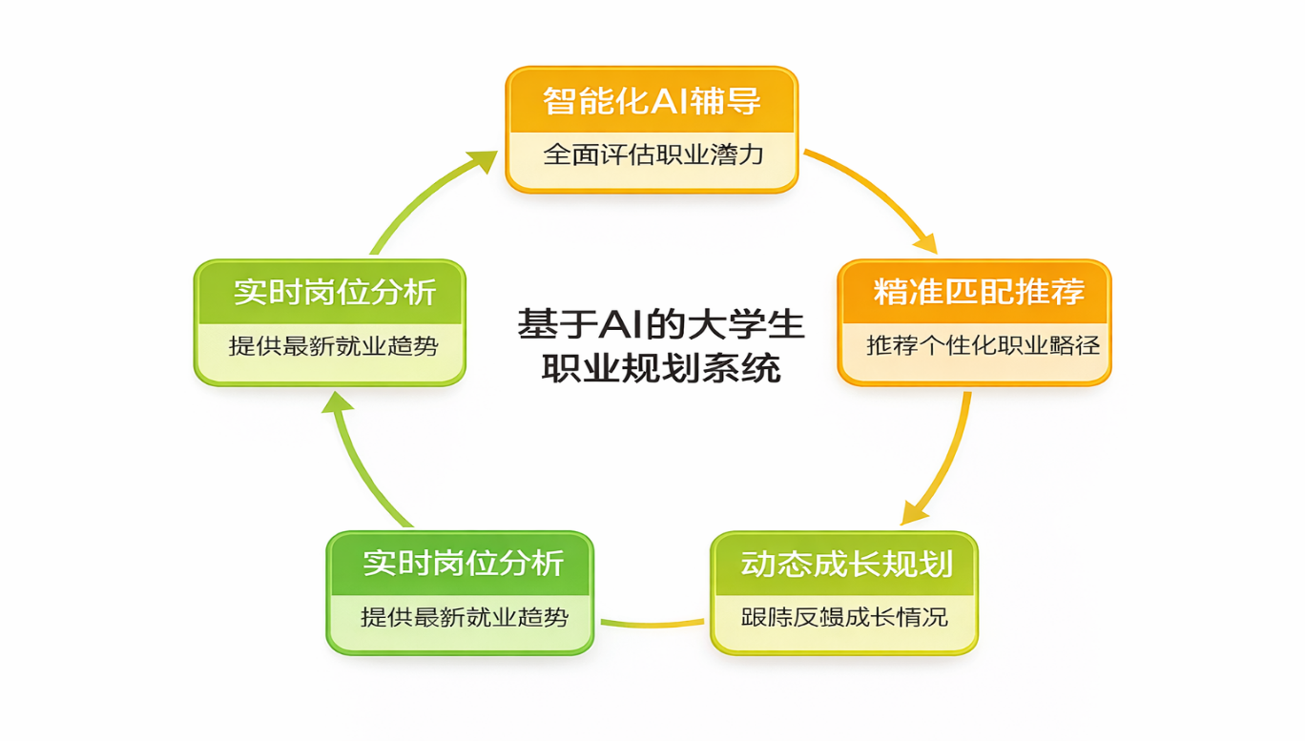

4.4.1 团队组织结构
本团队按照系统建设与项目实施的思路，结合“基于AI的大学生职业规划智能体”项目特点，将整体开发过程划分为市场调研、需求分析、数据整理、算法设计、系统开发、方案完善六个主要部分。在项目整体开发的初期，项目负责人在充分了解团队成员性格特征、兴趣方向和专业优势的基础上，科学设定团队分工与岗位职责，以确保各项工作能够有序推进。
在项目设计和开发过程中，团队成员始终坚持主动参与、共同负责的原则，不局限于个人分工，而是从整体项目目标出发，积极关注其他模块的推进情况，主动提出优化建议。每位成员都将自己视为项目建设的重要推动者，自觉承担责任，努力实现从“完成个人任务”到“服务整体项目”的转变。正是在这种共同参与、相互支持的工作氛围中，团队整体执行力和创新力得到了充分体现。
在组织管理过程中，团队成员主要工作分配如下：
项目经理：负责项目整体统筹、任务分配、进度把控和组织协调，确保项目各阶段按计划推进；
技术负责人：负责系统开发、功能设计、算法逻辑实现以及技术问题攻关；
产品与用户负责人：负责用户需求分析、功能梳理、系统使用逻辑设计以及团队内部沟通协调；
市场调研负责人：负责职业规划行业现状调研、目标用户分析、数据资料收集及外部信息整理；
文档与美工负责人：负责项目文档撰写、结构梳理、页面美化及展示材料优化，协助整体成果输出。

4.4.2 团队建设目标
1. 建立高效的沟通渠道
我们致力于建立及时、高效、透明的沟通渠道，通过定期会议、线上交流和阶段性汇报等形式，确保团队成员之间信息畅通、目标一致、反馈及时，从而提升整体协作效率。
2. 提升团队合作能力
在项目实施过程中，我们注重通过共同讨论、联合攻关、成果共享等方式增强团队成员之间的合作意识和协同能力。通过不断磨合与协作，团队成员能够在不同任务之间实现有效衔接，共同推动项目发展。
3. 建立共同目标与责任机制
团队将项目目标细化为具体任务，并落实到每一位成员身上，做到责任明确、任务清晰、节点可控。每位成员既承担自身职责，也对团队整体成果负责，从而形成目标统一、责任共担的良好工作机制。
4. 提供持续学习与成长机会
本团队始终重视成员个人能力的发展，鼓励大家在项目推进过程中主动学习职业规划、人工智能、推荐系统、人机交互等相关知识，并通过交流分享、资料查阅和实践探索不断提升专业能力和创新能力。
5. 保持积极向上的团队氛围
良好的团队氛围是项目高效推进的重要保障。我们倡导尊重、包容、互助、进取的团队文化，鼓励每位成员积极表达想法、勇于提出建议、认真对待每一次任务，在合作中建立信任，在实践中共同成长。

4.5 团队项目管理
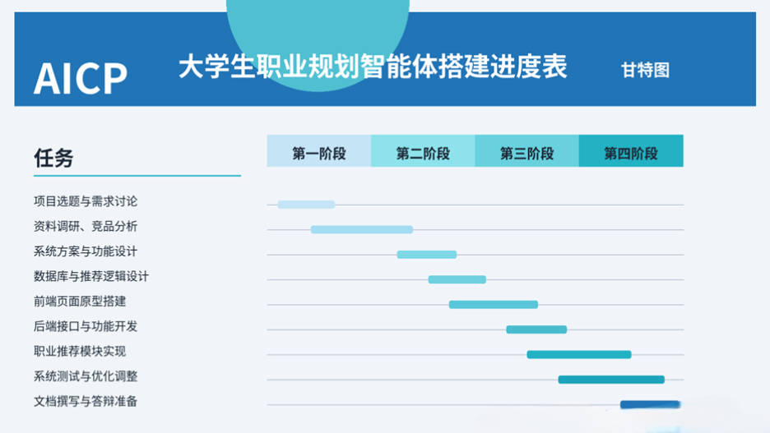

4.5.1 前期准备工作
1. 确定项目目标和范围
在项目启动之前，团队首先明确了项目建设的总体目标与功能范围，包括系统服务对象、主要功能模块、技术实现路径以及预期成果形式等内容。通过前期讨论，我们将项目目标确定为：构建一个集“职业测评、职业推荐、成长路径规划、能力分析、动态跟踪反馈”于一体的大学生职业规划智能平台，为大学生提供个性化、智能化、持续化的职业发展支持服务。
2. 制定项目计划和时间表
在明确项目方向后，团队根据项目实施的不同阶段制定了详细的工作计划和进度安排，对调研、分析、设计、开发、测试、优化和文档撰写等任务进行了合理划分，并结合每位成员的实际情况安排任务节点，确保项目能够按照计划有序推进。
3. 明确项目团队与角色职责
项目管理中，明确团队角色与职责是保障项目顺利推进的重要前提。团队成员根据项目实际需要承担不同任务，并在必要时进行交叉协助，具体包括：
项目经理：统筹项目进展，协调资源配置，解决推进过程中的关键问题；
团队成员：根据各自分工完成调研、开发、文档、设计等具体工作，确保任务质量与完成效率；
指导教师及相关支持方：为项目提供方向指导、意见反馈和成果评估建议，帮助团队不断完善项目内容。

4.5.2 流程跟进
在项目实施过程中，团队始终注重对整体进度的跟踪与把控。为了更好地管理项目进展，我们采用阶段任务划分与时间节点控制相结合的方式，对每一阶段的重点工作进行记录和监督。通过甘特图、任务清单、阶段汇报等形式，团队能够较为直观地掌握项目整体推进情况，并及时发现问题、调整计划。
在具体执行过程中，项目可能会受到时间安排、技术难点、数据收集效率等因素影响，因此项目负责人需要根据实际情况适时调整任务优先级和进度安排。同时，团队成员之间也会及时沟通彼此任务完成情况，对于存在困难的部分共同商讨解决方案，确保项目能够在既定目标下持续推进。

4.5.3 收尾工作
在项目进入尾声阶段后，团队将重点开展成果整理、功能完善、项目总结和经验沉淀等工作，确保项目能够完整、规范、高质量地完成。项目收尾工作主要包括以下几个方面：
项目验收：根据既定目标和功能要求，对系统模块、方案逻辑和展示内容进行检查，确保项目成果达到预期要求；
确认交付成果：与指导老师进行沟通，明确最终提交的文档、展示材料及系统成果内容，确保交付完整、规范；
总结项目经验：对项目实施过程中的成功经验、存在问题和改进方向进行全面总结，为今后参加类似项目、开展进一步研究积累经验；
沉淀团队成果：将项目中形成的资料、模型思路、文档模板和协作经验整理归档，形成团队知识积累，提升后续项目开展效率。
通过系统化的收尾工作，团队不仅完成了本次项目建设任务，也进一步提升了成员在项目管理、团队协作与综合实践方面的能力。

5. 功能实现与实验方案

5.1 功能要求
本系统作为一个面向大学生群体的职业规划智能体系统，参考当前市面上常见的职业测评平台、生涯规划系统以及本项目的设计目标，主要需要实现的业务目标包括但不限于：大学生自我认知分析、职业方向智能推荐、成长路径规划、岗位信息查询分析以及个人成长档案管理等。
其中，自我认知分析模块需要实现的功能大致如下：首先需要对用户的兴趣、性格、能力、价值观等维度进行系统化测评，加强对学生个人特征的全面分析，由此进一步明确用户适合的发展方向；其次需要将测评结果进行可视化展示，使用户能够更加清晰地认识自身优势与短板，从而为后续职业规划奠定基础。
职业推荐管理主要要求系统在运行过程中，能够根据用户的测评结果、基本信息、学习情况和职业倾向，对不同职业方向进行匹配分析，并生成具有参考价值的推荐结果。同时，系统应当对每一次推荐结果进行保留，以便后续动态对比与优化。
成长路径规划模块需要实现的功能大致包括：根据不同职业方向生成个性化成长路线，对用户在学习、证书、竞赛、实践、实习等方面提出针对性的建议，并支持对成长任务进行记录和阶段性总结。
岗位信息分析板块需要实现的功能主要包括：
1、统一处理职业信息
本系统旨在为大学生提供整合的一站式职业规划服务，实现从自我认知到职业决策再到成长提升的全流程支持，满足大学生对于职业规划信息化、个性化和持续化的需求。系统根据不同学生的兴趣偏好、能力水平和目标方向进行职业匹配，并确定相应的发展路径，稳定有效地实现职业规划管理各个环节的联动作用，使测评、推荐、路径规划和成长记录成为一个有机整体，满足大学生职业发展智能化服务的需求。
2、职业规划管理功能
具备职业测评、职业推荐、岗位信息查询、路径规划、成长记录以及统计分析等功能模块，帮助大学生构建较为完整的职业发展体系。
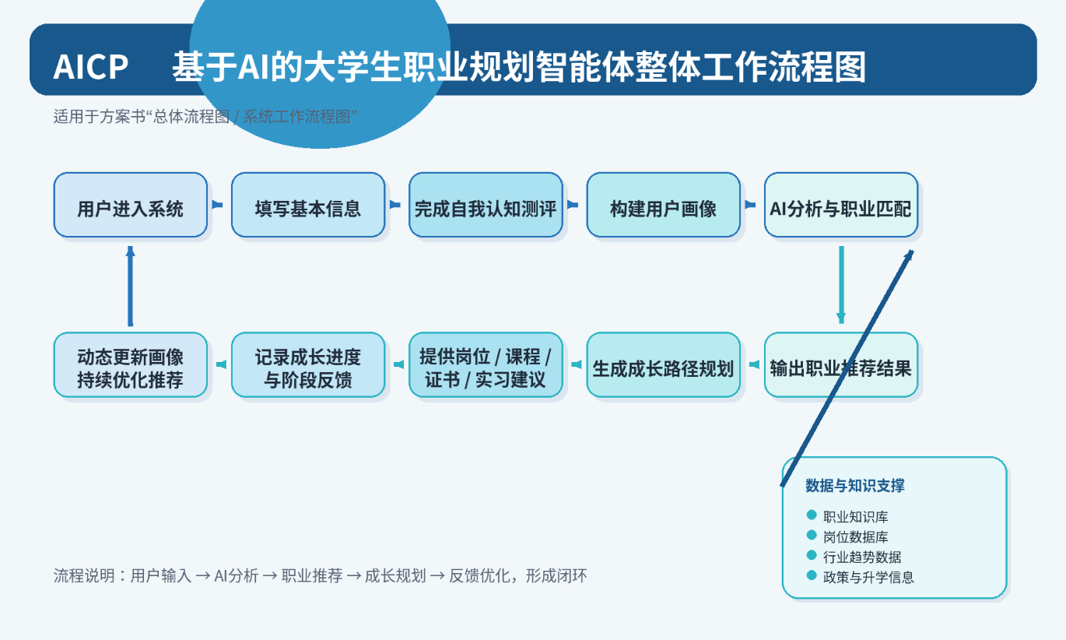
3、数据管理功能
实时保留用户每次测评、推荐、咨询和成长记录的详细数据，支持后续更新和动态调整，及时添加保存相关信息，使原始数据保持一致性。当用户补充新的经历、目标或能力信息时，系统可以快捷地进行数据更新与结果重匹配，从而提高职业规划建议的准确性和时效性。
总体流程以及具体框架如下图所示：

5.2 问题处理与解决方案
目前市面上主流的职业规划与就业指导系统虽然在一定程度上满足了学生对于职业信息查询和职业测评的基本需求，但是整体发展仍较为有限。与此同时，随着高校毕业生规模持续扩大以及人工智能技术快速发展，大学生对职业规划服务的精准性、动态性和个性化提出了更高要求。在参考了多个常见职业规划平台和相关产品之后，本团队总结出了以下几个广泛存在的问题：
1）自我认知不足，职业定位不清晰
很多大学生在进行职业选择时，对自身兴趣、性格、能力和价值观缺乏系统认识，往往只能依据主观印象或他人建议进行判断，导致职业定位模糊、方向不明，后续容易出现目标摇摆、学习缺乏针对性等问题。
2）职业信息获取分散，缺乏系统整合
目前大学生获取职业信息的渠道较多，但存在信息碎片化严重、真实性难以保证、内容更新不及时等问题。学生在查阅岗位职责、技能要求、行业发展趋势时，往往需要在多个平台之间切换，效率较低，且难以形成完整的职业认知体系。
3）成长路径不明确，行动缺乏连续性
部分系统只能给出简单的职业测评结果或推荐岗位，无法进一步告诉学生“应该如何去实现目标职业”。因此，用户虽然知道了自己适合什么方向，但缺乏清晰的成长路径规划，不知道应该优先学习哪些课程、考取哪些证书、参加哪些实践活动。
4）系统交互复杂，上手门槛较高
一些职业规划系统功能模块较多，但页面层级复杂，使用逻辑不够清晰，容易使初次使用者感到困惑。特别是对于低年级大学生而言，如果系统操作过于繁琐，往往会降低使用积极性，从而影响实际应用效果。
本系统在开发时，出于解决上述问题的需要，针对性地给出了如下解决方案：
首先，针对大学生自我认知不足的问题，本系统在用户首次进入系统时设置了较为完整的自我认知测评模块，对兴趣、性格、能力和价值观等多个维度进行分析，并生成可视化测评结果图表
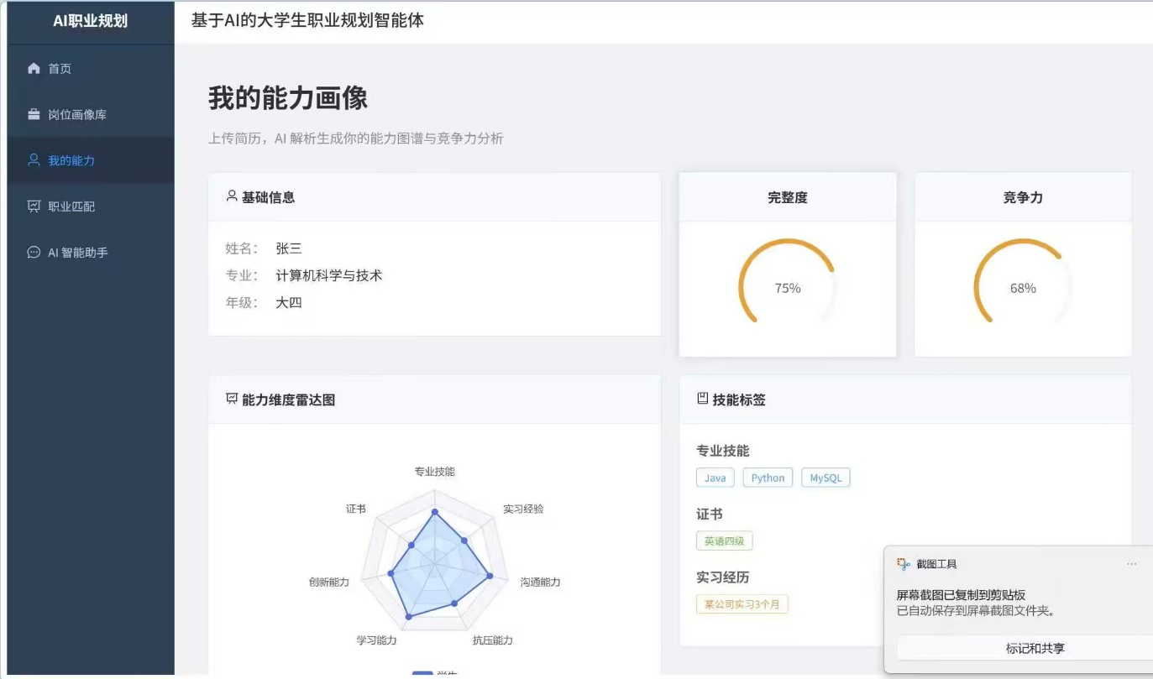
该测评结构基本涵盖了职业规划中最核心的个人特征维度，能够在用户使用系统初期帮助其建立较为清晰的自我画像。与此同时，系统还根据测评结果生成文字化分析说明，帮助用户更加准确地理解自己的特点，从系统层面解决“不了解自己、不知道适合什么”的问题。
其次，针对职业信息碎片化的问题，本系统专门设置了职业推荐与岗位分析界面，用于集中展示与用户发展相关的职业信息用户可以通过该界面直接查看推荐职业、岗位职责、能力要求、薪资区间、发展前景等内容，同时系统还提供搜索与筛选功能，便于用户快速找到自己关心的职业方向。通过将分散的信息集中展示，系统能够在一定程度上解决大学生职业信息获取效率低的问题。

针对成长路径不清晰的问题，本系统在职业推荐结果的基础上，进一步设置了成长路径规划模块，将不同职业目标所对应的发展步骤分阶段展示该模块将成长任务划分为短期、中期和长期目标，并在每个阶段中给出较为明确的行动建议，例如课程学习、项目实践、证书考取、竞赛参与和实习准备等内容。这样不仅能够帮助用户明确未来努力方向，也能够让职业规划从“知道目标”进一步转变为“知道如何实现目标”。
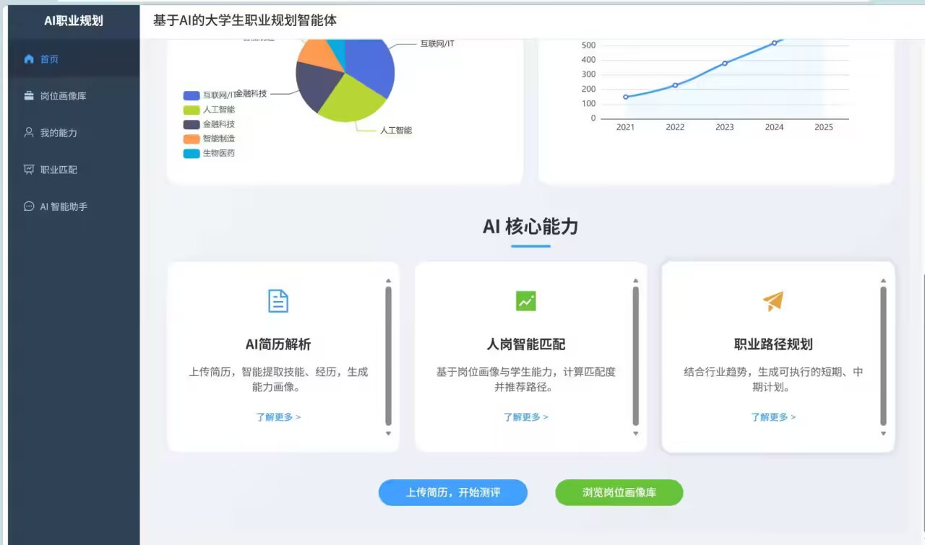
在个人成长记录和动态管理方面，本系统专门设计了成长档案界面，用于统计和保存用户在系统中的各项数据，包括测评结果、推荐记录、成长任务完成情况以及阶段总结等内容
通过该模块，用户可以回顾自己不同时期的职业规划情况，并对自身成长轨迹进行持续追踪。系统还支持根据最新数据自动更新推荐结果，从而增强职业规划的动态性和持续性。
对于系统复杂度较高、初学者不易上手的问题，本系统在整体功能布局和页面设计上做到了集中式处理，即将每个板块的主要内容尽量集中在同一页面内展示，减少不必要的页面跳转，努力做到在同一界面中完成主要操作。与此同时，在用户输入方面，系统更多采用下拉框、选择项和可视化按钮等交互方式，而不是完全依赖复杂文本输入，在保证格式统一的前提下，降低用户使用门槛。
在信息展示方面，例如职业推荐结果、测评结果和成长进度统计等板块，本系统还增加了图表化展示功能，以增强系统的直观性和可读性，最大程度做到让用户能够快速理解分析结果、快速上手使用。

5.3 实验方案
为了验证本系统在大学生职业规划场景中的可行性与有效性，本项目设计了相应的实验方案，从系统功能完整性、推荐合理性、交互体验以及用户满意度等多个方面对系统进行测试与分析。
1、实验目标
本次实验主要验证以下内容：
（1）系统是否能够较为完整地实现职业测评、职业推荐、成长路径规划和成长记录等核心功能；
（2）系统给出的职业推荐结果是否具有一定合理性和参考价值；
（3）系统页面设计和交互逻辑是否便于大学生群体快速上手；
（4）系统整体是否能够在一定程度上提升用户对职业规划的认知水平与行动方向感。
2、实验对象
实验对象主要选取在校大学生作为测试群体，覆盖不同年级、不同专业和不同职业目标倾向的学生。通过让不同背景的学生使用系统，可以更加全面地了解系统在真实使用场景下的表现情况。
3、实验内容
实验主要分为以下几个步骤：
第一，邀请测试用户填写个人基本信息并完成自我认知测评；
第二，系统根据用户测评结果自动生成职业推荐结果与成长路径建议；
第三，用户查看推荐内容，并对推荐合理性、界面易用性和整体满意度进行反馈；
第四，团队对实验过程中出现的问题进行记录，并对系统进行优化调整。
4、评价指标
为保证实验结果具有一定参考性，本系统主要从以下几个方面进行评价：
（1）功能实现情况：检查系统各模块是否运行正常，功能是否完整；
（2）推荐匹配度：通过用户主观评价方式，了解推荐职业是否符合个人认知与发展预期；
（3）操作便捷性：分析用户在使用过程中的操作流畅程度与界面理解难度；
（4）用户满意度：通过问卷或访谈方式收集用户对系统整体效果的评价；
（5）动态调整能力：观察用户更新信息后，系统是否能够及时调整推荐结果和成长路径。
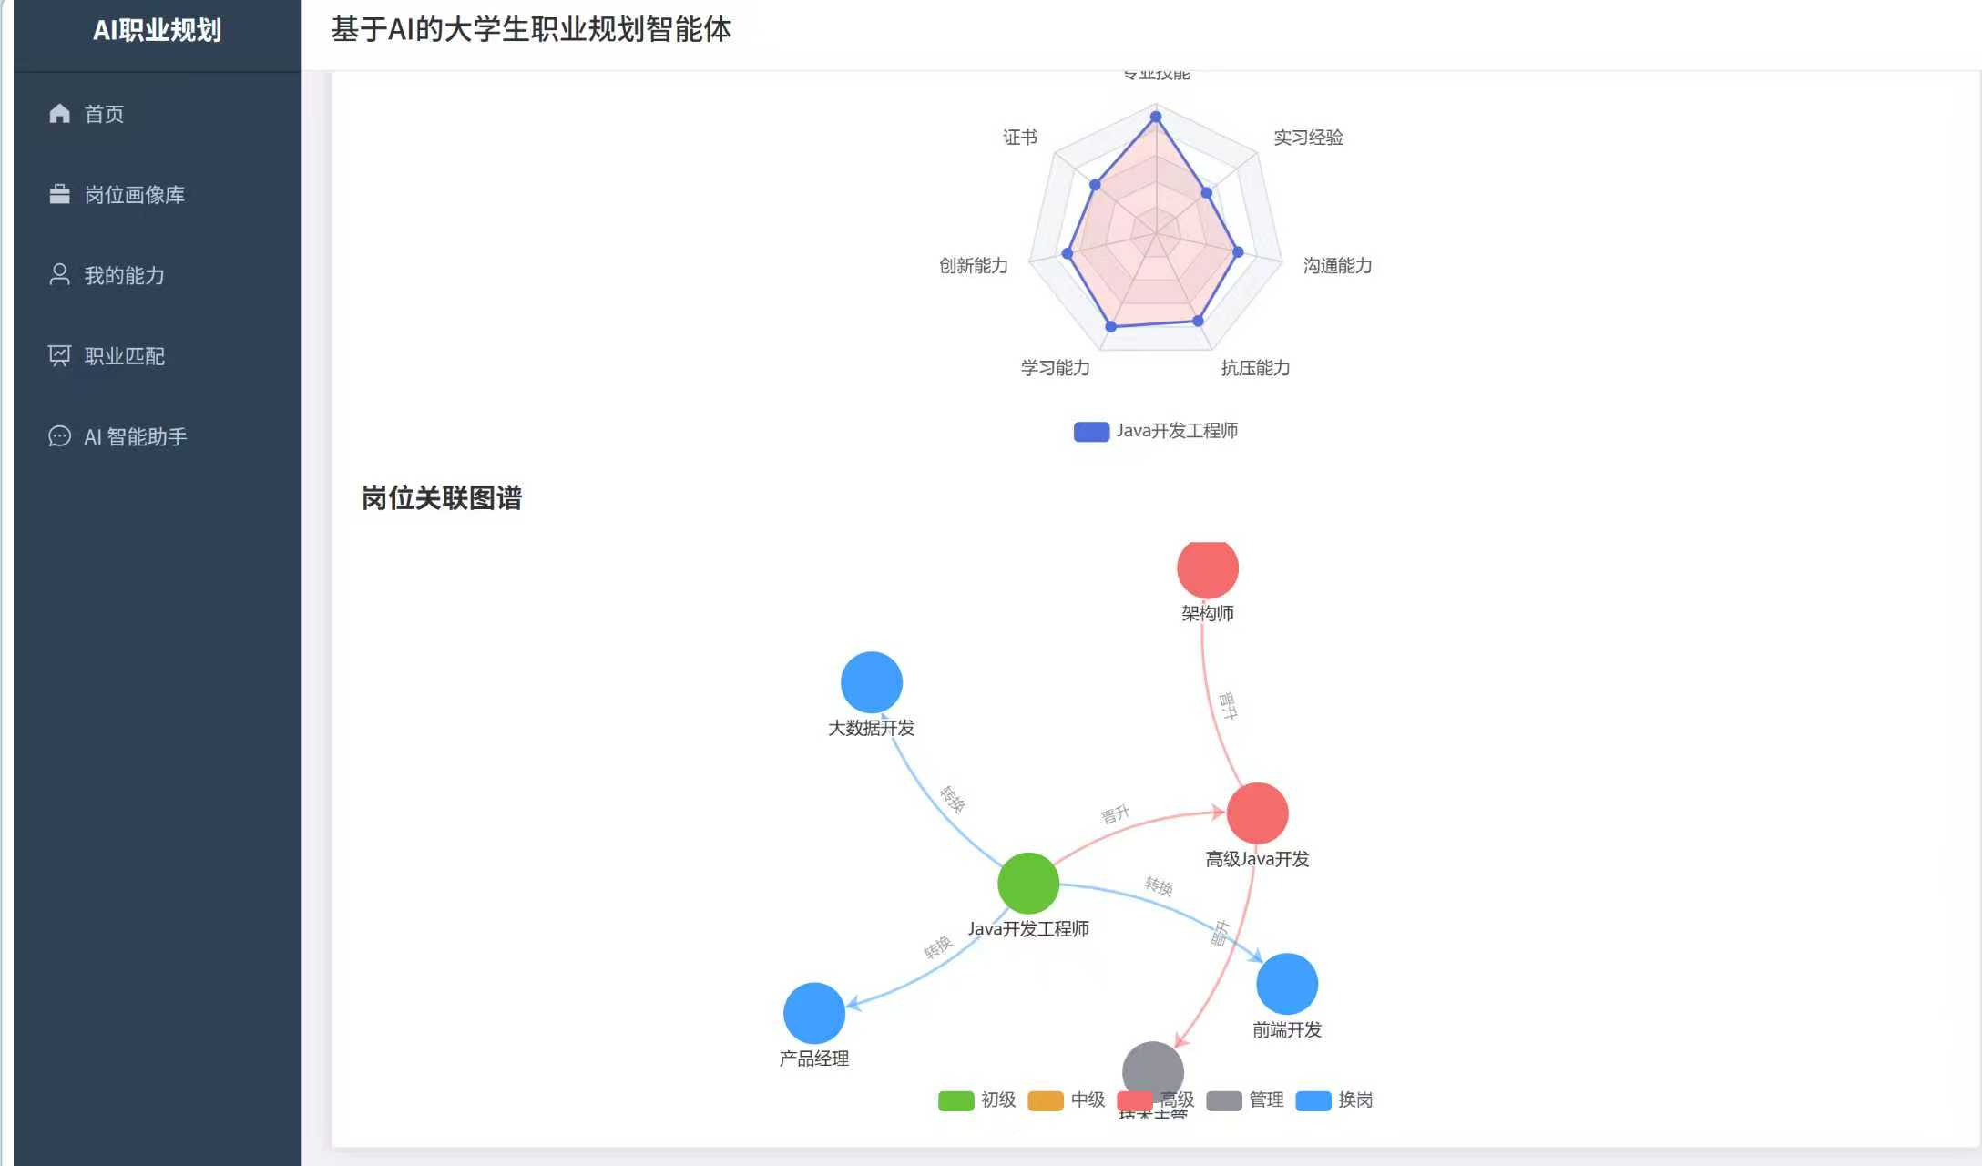
5、实验预期结果
通过实验，预期本系统能够较好实现各项核心功能，并在职业推荐、成长路径生成和交互体验等方面取得较为积极的效果。测试用户能够通过系统更加清晰地认识自身特点，了解适合自己的职业方向，并获得具有实践意义的成长建议。与此同时，系统也能够根据用户的变化进行结果更新，体现出一定的动态规划能力。

6. 系统设计和模型优化

6.1 系统架构设计

6.1.1 业务架构
业务架构主要分为四层：用户层、服务层、分析层、数据层。通过各层之间的协同配合，实现大学生职业规划过程中“信息采集—智能分析—职业推荐—动态反馈”的完整业务闭环，从而提高职业规划的科学性、个性化和持续性。

用户层
用户层的定位是系统服务对象的入口层，主要面向在校大学生、指导教师以及系统管理员。大学生用户可通过系统完成自我认知测评、职业方向分析、成长路径生成和档案管理等操作；指导教师可通过系统查看学生职业发展情况并给予指导意见；系统管理员负责用户信息维护、岗位数据维护及系统运行管理。

服务层
服务层的定位是对用户需求进行统一处理，并向上层提供职业规划服务支持。服务层主要涵盖职业测评服务、职业推荐服务、岗位信息服务、成长路径服务和动态反馈服务等内容。通过不同服务模块之间的协调运行，系统能够实现从用户输入到结果输出的整体处理。

分析层
分析层的定位是实现职业规划过程中的核心智能分析。该层主要负责用户画像分析、职业匹配计算、成长路径生成、推荐结果优化和反馈调整等任务。不同于简单的信息展示，分析层强调对用户数据、职业数据和行为数据的综合处理，以提高推荐结果的合理性和准确性。

数据层
数据层代表系统运行所依赖的各类基础数据资源，包括用户基本信息、测评结果数据、职业数据库、岗位需求数据、成长任务数据和历史交互数据等。数据层为系统各项智能分析功能提供数据支撑，是整个职业规划智能体系统的重要基础。
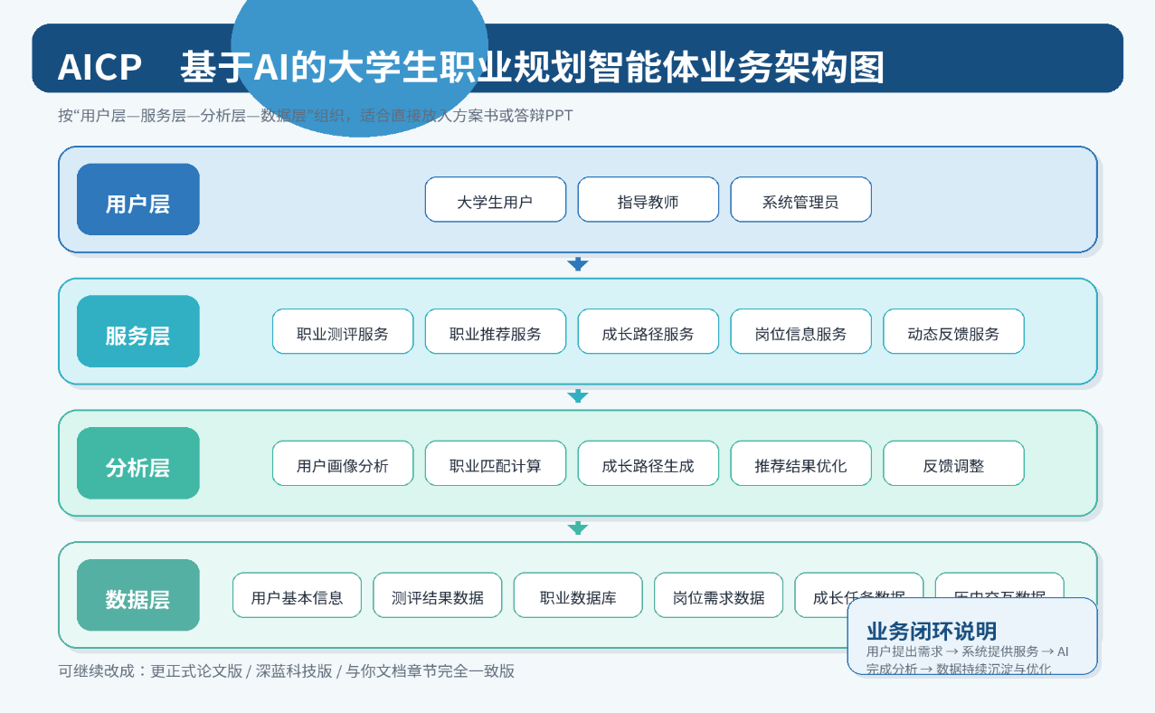

6.1.2 应用架构
应用架构图主要由四层组成：用户层、服务层、分析层、数据库层。

用户层
前端界面主要用于实现用户交互和系统展示，包括首页、自我认知测评界面、职业推荐界面、成长路径界面、岗位分析界面和个人成长档案界面等。前端设计注重页面简洁性、功能清晰性和使用便捷性，便于大学生用户快速上手和持续使用。

服务层
服务层主要分为用户服务域、职业分析域、数据同步域三部分。
用户服务域：用户注册登录、个人信息管理、测评信息录入、成长档案查看。
职业分析域：职业匹配计算、职业推荐生成、成长路径规划、推荐结果更新。
数据同步域：岗位信息同步、用户成长数据同步、推荐结果同步、反馈策略更新。

分析层
功能层主要分为自我认知分析、职业推荐、成长路径规划、岗位信息分析、个人成长档案五个部分。
自我认知分析
包括兴趣测评、能力测评、性格分析、价值观分析等功能，用于构建用户画像。
职业推荐
包括职业匹配、职业筛选、推荐排序、推荐解释等功能，用于向用户输出适合的发展方向。
成长路径规划
包括学习建议、证书推荐、竞赛推荐、项目推荐、实习建议和阶段任务规划等功能。
岗位信息分析
包括岗位查询、岗位分类、岗位技能要求分析、岗位发展趋势分析和岗位对比等功能。
个人成长档案
包括测评记录、推荐记录、成长任务记录、能力变化记录和阶段总结等功能。

数据库层
数据库方面主要采用关系型数据库进行数据管理，使用SQL语言完成数据定义、查询与维护，以保证系统数据存储的稳定性、完整性和可追溯性。

6.2 数据库设计

6.2.1 实体介绍及详细信息

用户信息实体
User（userid, username, gender, major, grade, interests, skills, targetcareer）
表 6-1 用户信息实体
实体名 | User
描述 | 用户信息实体
主键 | userid

字段名 | 数据类型 | 是否必填 | 字段说明
userid | Integer 整数 | 是 | 用户ID
username | String 文本 | 是 | 用户姓名
gender | String 文本 | 否 | 性别
major | String 文本 | 是 | 所学专业
grade | String 文本 | 是 | 年级
interests | String 文本 | 否 | 兴趣方向
skills | String 文本 | 否 | 已具备技能
targetcareer | String 文本 | 否 | 目标职业方向

职业信息实体
Career（careerid, careername, industry, requirement, salary, prospect, skills）
表 6-2 职业信息实体
实体名 | Career
描述 | 职业信息实体
主键 | careerid

字段名 | 数据类型 | 是否必填 | 字段说明
careerid | Integer 整数 | 是 | 职业编号
careername | String 文本 | 是 | 职业名称
industry | String 文本 | 是 | 所属行业
requirement | String 文本 | 是 | 岗位要求
salary | Decimal 小数 | 否 | 薪资水平
prospect | String 文本 | 否 | 发展前景
skills | String 文本 | 是 | 核心技能要求

测评信息实体
Assessment（assessmentid, userid, interestscore, abilityscore, personalityscore, valuescore, result）
表 6-3 测评信息实体
实体名 | Assessment
描述 | 测评信息实体
主键 | assessmentid
外键 | userid

字段名 | 数据类型 | 是否必填 | 字段说明
assessmentid | Integer 整数 | 是 | 测评记录ID
userid | Integer 整数 | 是 | 用户ID
interestscore | Decimal 小数 | 是 | 兴趣测评分数
abilityscore | Decimal 小数 | 是 | 能力测评分数
personalityscore | Decimal 小数 | 是 | 性格测评分数
valuescore | Decimal 小数 | 是 | 价值观测评分数
result | String 文本 | 否 | 测评分析结果

成长路径实体
GrowthPath（pathid, userid, careerid, stage, taskcontent, taskstate）
表 6-4 成长路径实体
实体名 | GrowthPath
描述 | 成长路径实体
主键 | pathid
外键 | userid, careerid

字段名 | 数据类型 | 是否必填 | 字段说明
pathid | Integer 整数 | 是 | 路径ID
userid | Integer 整数 | 是 | 用户ID
careerid | Integer 整数 | 是 | 对应职业编号
stage | String 文本 | 是 | 成长阶段
taskcontent | String 文本 | 是 | 任务内容
taskstate | String 文本 | 否 | 任务完成状态

6.2 E-R 图

实体ER图
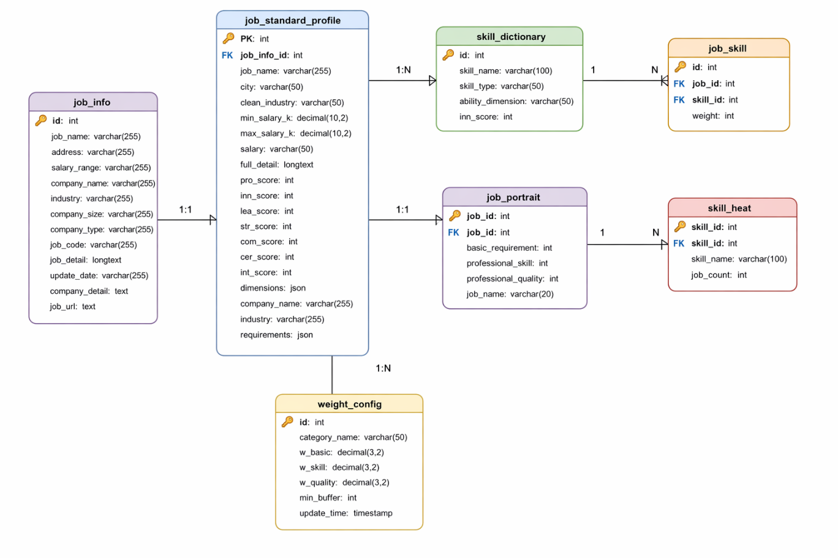

6.3 模型优化
（1）智能推荐策略支持
支持多种职业推荐策略定义，如基于兴趣的推荐策略、基于能力的推荐策略、基于专业背景的推荐策略、基于目标导向的推荐策略以及综合评分推荐策略等。当用户完成测评并输入基本信息后，系统可根据预先制定的匹配规则和推荐模型，自动生成相应职业建议，优化职业匹配效率，提高推荐结果的合理性，解决学生职业定位模糊的问题。
（2）成长路径支持
系统按照自我认知、职业探索、能力提升、实践积累、岗位准备等不同发展阶段对职业成长过程进行细分，通过智能任务分配和路径规划，为用户自动生成不同阶段的成长目标与行动建议。用户可依据系统给出的成长路径逐步完成学习、竞赛、实践和实习任务，从而提高职业规划的可执行性。
（3）查询支持
系统提供较强的多维度职业信息查询功能，可以满足不同用户对职业规划的不同需求。不论是职业名称查询、行业方向查询、技能要求查询，还是岗位薪资、发展前景、就业趋势等内容，系统都能够提供较为完整的信息记录。同时系统还支持职业对比分析和历史推荐记录查询，进一步保证职业选择的科学性和信息的可追溯性。
（4）测评支持
用户只需要根据系统提示完成兴趣、能力、性格和价值观等方面的问题填写，系统即可自动计算测评得分并生成分析结果。后续系统会根据测评结果自动生成职业推荐和成长建议，同时形成可视化图表供用户查看与分析。
（5）多角色支持
系统支持大学生用户、指导教师和管理员等不同角色进行协同操作，以构建一体化的职业规划服务体系。通过统一部署和分角色管理，能够从学生个人发展、教师指导支持和系统数据维护等不同角度共同保障平台稳定运行。
（6）成长预警
系统可以根据用户职业规划推进情况设置成长任务提醒和能力短板预警。当用户在某一阶段长期未完成关键任务，或者与目标岗位要求之间存在较大差距时，系统将自动进行提示，以便用户及时调整学习方向、优化成长策略，提高职业规划的持续性和有效性。

7. 相关逻辑介绍
职业规划智能体系统中，页面的功能主要由逻辑来实现。主要逻辑可分为服务端逻辑和前端逻辑。前端逻辑一般在用户浏览器端直接执行，用于展示用户可见的页面内容和交互过程；服务端逻辑则在服务器端执行，通过与数据库交互处理相应业务。前端逻辑中又可细分为组件事件逻辑和页面逻辑，组件事件逻辑通常只供本组件使用，页面逻辑则可供当前页面下多个组件共同调用。
前端逻辑可以调用指定页面下的逻辑，也可以调用服务端逻辑以及系统逻辑；而服务端逻辑通常只能调用服务端逻辑和系统逻辑。
下方为职业规划智能体系统的主要逻辑描述：

前端逻辑
(1)前端开发框架与技术选型
本项目采用 Vue 3、TypeScript 与 Vite 构建前端核心开发框架，并结合 Element Plus 组件库完成页面搭建与交互设计。其中，Vue 3 提供了更灵活的组合式 API（Composition API），便于业务逻辑复用与模块拆分；TypeScript 通过静态类型约束提升了代码可读性与健壮性；Vite 则依托更高效的构建机制显著提升了项目的启动速度与热更新效率，从而优化了整体开发体验。
在界面层面，项目引入 Element Plus 作为主要 UI 组件库。该组件库与 Vue 3 生态兼容性良好，组件种类丰富，能够满足表单录入、数据展示、步骤引导、弹窗交互、文件上传等多种业务场景需求。与此同时，Element Plus 支持响应式布局与主题定制，便于系统在不同终端环境下保持一致的视觉风格和交互体验。
(2)可视化展示方案
为了增强系统的数据表达能力与结果呈现效果，项目选用 ECharts 作为核心可视化工具。ECharts 支持饼图、折线图、雷达图、关系图等多种图表形式，能够较好地适配岗位分布分析、能力画像评估、人岗匹配对比及职业路径关联展示等业务需求。
相较于静态图形展示方式，ECharts 在交互性与可配置性方面具备明显优势。系统可通过悬浮提示、图例切换、区域缩放与动态动画等机制，提高用户对数据结果的理解效率，并增强页面的可读性与参与感。结合项目实际场景，前端主要使用 ECharts 完成了热门行业岗位分布图、能力维度雷达图、人岗匹配雷达图以及岗位关联图谱等关键可视化模块。
(3)核心页面功能设计
围绕大学生职业规划与智能推荐的业务目标，前端系统在页面结构设计上强调“信息分层展示、关键流程引导、结果可视化反馈”三项原则。各功能页面既保持统一的界面风格，又根据不同业务场景进行差异化设计，具体实现如下：
• 首页聚焦系统核心信息展示，通过数据卡片直观呈现岗位总数、注册学生数、匹配成功率与用户满意度等关键指标，并结合行业分布饼图与 AI 岗位需求趋势折线图，帮助用户快速建立对平台服务内容的整体认知。
• 岗位画像库页面支持岗位名称、行业、城市与薪资范围等多维条件筛选，并以岗位卡片形式展示匹配度标签、岗位信息与统计结果，提升了岗位检索与比较效率。
• 我的能力画像页面支持用户通过拖拽或点击方式上传简历，系统调用 AI 解析接口后，自动生成基础信息、技能标签、能力雷达图及竞争力评分，帮助用户形成更清晰的自我认知。
• 职业匹配报告页面采用“选岗—匹配分析—维度评分—行动计划”的四步向导式流程，逐步完成岗位匹配评估与结果解读，并支持导出 PDF 报告，增强结果的可保存性与可传播性。
• 智能求职投递页面同样采用分步式交互设计，用户可从行业、城市与薪资等维度设置岗位偏好，系统据此生成分层推荐结果，并输出志愿填报报告，为后续投递决策提供参考。
• AI 智能助手模块采用聊天式交互模式，支持预设问题快捷入口与流式回复展示，能够围绕简历优化、岗位推荐与职业咨询等场景为用户提供即时帮助。
(4)前端工程化与系统支撑
在工程化实现方面，项目使用 Pinia 进行全局状态管理，以降低跨组件数据传递复杂度；通过 Vue Router 构建单页面路由体系，实现各功能模块之间的有序跳转；借助 Axios 完成与后端接口的数据通信；利用 html2pdf.js 支持职业规划报告与志愿报告的导出功能。同时，项目引入 ESLint 与 Prettier 对代码风格进行统一约束，从而提升团队协作效率与代码维护质量。

服务端逻辑
服务端逻辑中，通过查询职业实体数据库中所含数据并返回到前端界面的数据表格中。该逻辑所包含参数如下表。
表 7-1 参数表
参数 | 数据类型
输入参数
page | Integer
size | Integer
sort | String
order | String
filter | Career
输出参数
result | {list: List<{career:Career}>, total: Integer}
在数据查询中，查询数据源为 Career 实体，利用多个 and 逻辑运算，判断输入参数 filter 中的元素是否与实体 Career 中的元素相匹配。
服务端逻辑中，通过数据查询和匹配计算查找实体数据库中与用户画像较为匹配的职业信息。该逻辑可根据用户兴趣、能力和目标方向生成职业匹配结果。
成长报告生成的服务端逻辑主要通过查询用户测评记录、职业推荐结果、成长路径完成情况以及历史反馈数据，对用户职业规划过程进行汇总分析。

8. 系统演示

8.1 系统简介

基于AI的大学生职业规划智能体系统采用前后端分离的开发模式进行构建，前端主要用于实现用户交互界面与功能展示，后端主要负责用户数据处理、职业推荐逻辑、成长路径分析及系统管理等核心功能。系统在整体设计上注重实用性、智能性与可扩展性，能够为大学生提供较为完整的职业规划服务。

本系统主要由首页、自我认知测评、职业推荐、成长路径规划、岗位信息分析和个人成长档案六大模块构成。每一部分均设置了查询、分析或交互功能，方便使用者根据自身情况获取职业规划建议，并实时查看分析结果。系统通过整合用户基础信息、兴趣偏好、能力测评结果以及职业数据库资源，为用户生成个性化职业发展建议，从而帮助大学生更加科学地认识自己、了解职业并规划未来发展方向。

8.2 系统开发与运行环境

8.2.1 硬件环境
硬件环境将直接影响系统开发效率、调试过程以及系统运行的稳定性。若开发设备配置较低，可能会影响模型运行速度、页面调试效率及整体开发进度；若配置过高，则会增加不必要的成本投入。根据本项目开发需求，当前硬件环境能够较好满足系统设计、开发、测试及演示的相关要求。硬件环境具体情况如表8-1所示。

硬件项目 | 配置情况
处理器 | 13th Gen Intel(R) Core(TM) i7-13500H 2.60GHz
内存 | 32GB
硬盘空间 | 2TB

8.2.2 软件环境
本系统运行平台兼顾开发便利性、可扩展性与维护便捷性，适合智能化系统的开发与后期优化。软件环境具体情况如表8-2所示。

软件项目 | 配置情况
操作系统 | Windows
开发语言 | Java
开发框架 | Spring Boot / Vue
数据库 | MySQL
开发工具 | IntelliJ IDEA / PyCharm / VS Code
运行环境 | JDK 8及以上
模型支持 | 机器学习算法、推荐算法、自然语言处理模块

8.3 功能模块介绍
本系统主要由首页、自我认知测评、职业推荐、成长路径规划、岗位信息分析和个人成长档案六大部分组成，每个模块内包含一系列具体功能。下面将逐一介绍各个模块的主要操作方法与功能特点。

8.3.1 首页
首页主要由三个部分组成：职业概况、系统功能快捷入口和最新推荐内容。
职业概况：通过图表或数据面板的形式展示当前大学生就业环境、热门行业分布、热门岗位方向等内容，使用户能够较为直观地了解当前职业发展趋势。
系统近况与推荐：展示系统根据用户基本信息初步推荐的职业方向、热门岗位信息以及近期更新的成长资源，帮助用户快速掌握与自己相关的职业动态。

快捷入口：提供进入系统主要功能模块的快捷入口，包括自我测评、职业推荐、成长路径、岗位分析和个人档案等。通过点击相应入口，用户可以快速进入对应模块，减少操作步骤，提高使用效率。

8.3.2 自我认知测评
自我认知测评界面是系统的重要基础模块，主要用于帮助用户全面了解自己的兴趣、性格、能力与价值观等特征。该界面包括基础信息填写、兴趣测试、能力测评和测评结果展示等内容。通过系统化测评，用户能够更清晰地认识自身优势与不足，为后续职业推荐提供数据支持。
为了进一步提升界面的可视性和用户体验，可以从以下几个方面进行优化：
采用清晰的测评流程设计：通过步骤条或分页形式展示测评进度，使用户能够清楚了解当前阶段；
使用图表展示测评结果：通过雷达图、柱状图等方式展示用户在兴趣、能力和职业倾向上的分布情况；
增加结果解读功能：系统对测评结果进行自动分析与文字说明，帮助用户更好理解结果内容；
支持结果保存与历史查看：便于用户后续对比不同阶段的变化情况；
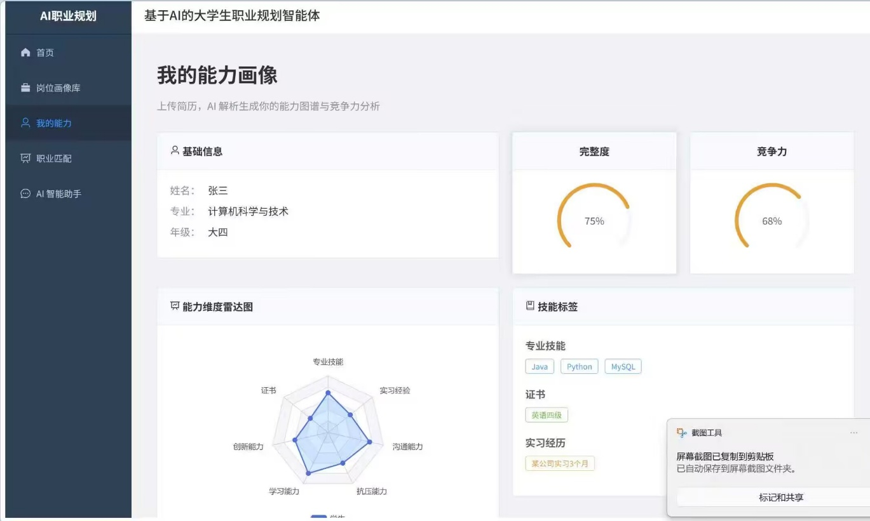
提供个性化建议：根据测评结果自动生成适合的职业方向和能力提升建议。

8.3.3 职业推荐
职业推荐模块主要根据用户的测评数据、个人信息、兴趣偏好及职业目标，对合适的职业方向进行智能分析与推荐。该模块综合展示推荐职业名称、匹配度、岗位要求、发展前景、能力需求和推荐理由等内容，使用户能够较为全面地了解每一个推荐岗位。
此外，该界面还提供了详细的查询与筛选功能，用户可以根据行业、岗位类别、薪资区间、城市或职业匹配度等条件进行筛选，快速找到更符合自身需求的发展方向。推荐结果支持动态调整，用户更新测评信息后，系统将自动优化推荐结果。

8.3.4 成长路径规划
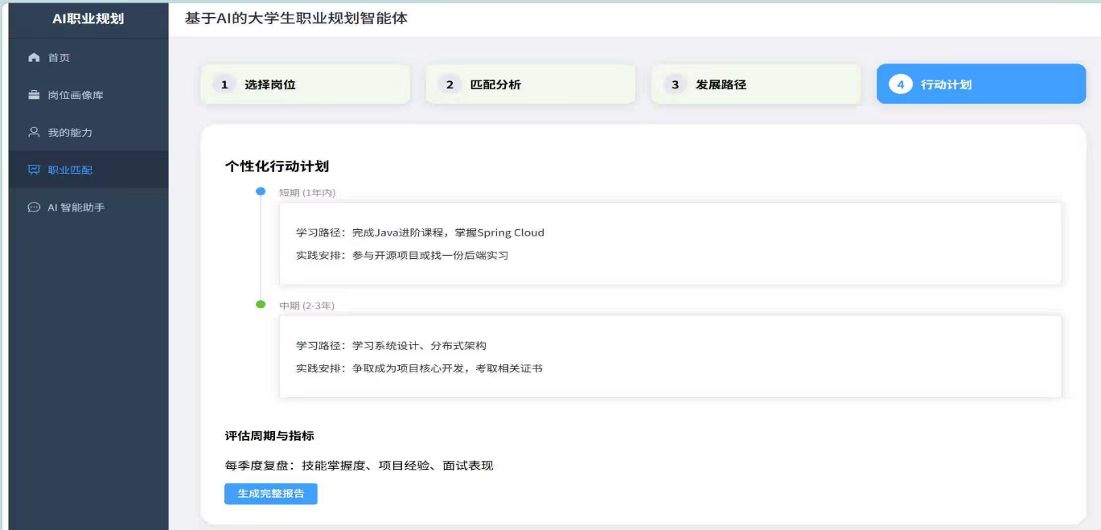
成长路径规划界面的设计注重系统性与阶段性。该界面根据用户的目标职业，自动生成相应的成长路线图，包括课程学习建议、证书获取建议、实践项目推荐、竞赛活动推荐以及实习规划等内容。通过这种分阶段、可执行的规划方式，帮助用户将抽象的职业目标转化为具体的发展任务。

该界面还提供了清晰的时间线设计，将成长路径划分为短期、中期和长期目标，每一阶段均列出具体任务与建议，使用户能够循序渐进地提升自身竞争力。此外，界面也支持对已完成任务进行标记和记录，便于用户跟踪成长进度。

8.3.5 岗位信息分析
岗位信息分析界面主要用于展示不同岗位的详细要求和市场趋势信息，包括岗位名称、岗位职责、技能要求、学历要求、薪资水平、行业分布以及就业前景等内容。通过该模块，用户能够深入了解目标岗位的实际情况，从而避免职业选择的盲目性。
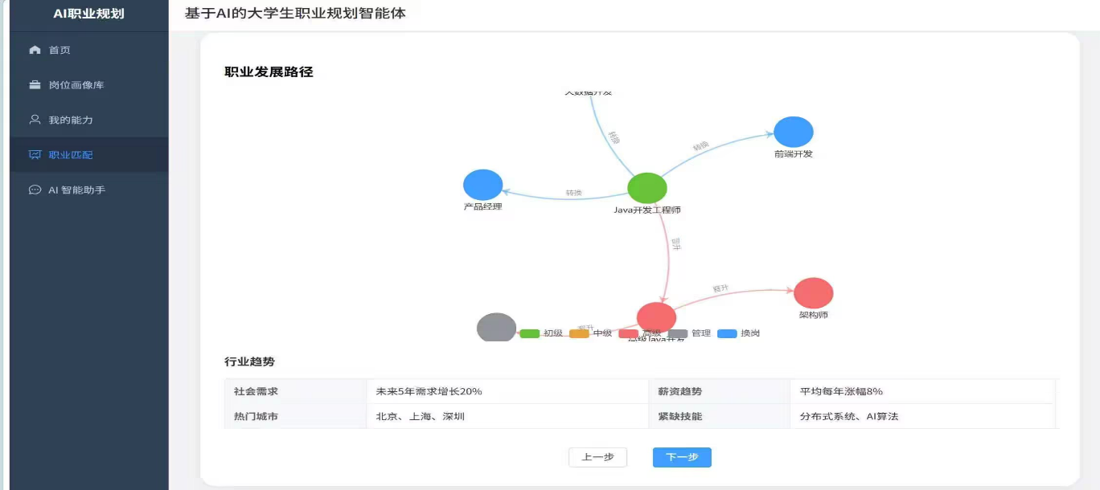
该界面还配备了搜索与对比功能，用户可以根据关键词快速查询相关岗位信息，并支持对多个岗位进行横向比较。例如，用户可同时比较“数据分析师”“产品经理”“算法工程师”等岗位在能力要求、发展路径和岗位前景上的差异，从而做出更科学的职业决策。

8.3.6 个人成长档案
个人成长档案界面综合展示了用户在系统中的职业规划全过程信息，包括个人基本信息、测评结果、推荐职业、成长路径完成情况、学习记录以及阶段总结等内容。通过这个界面，用户可以较为全面地查看自己的职业发展轨迹，实现对个人成长过程的持续记录与反思。
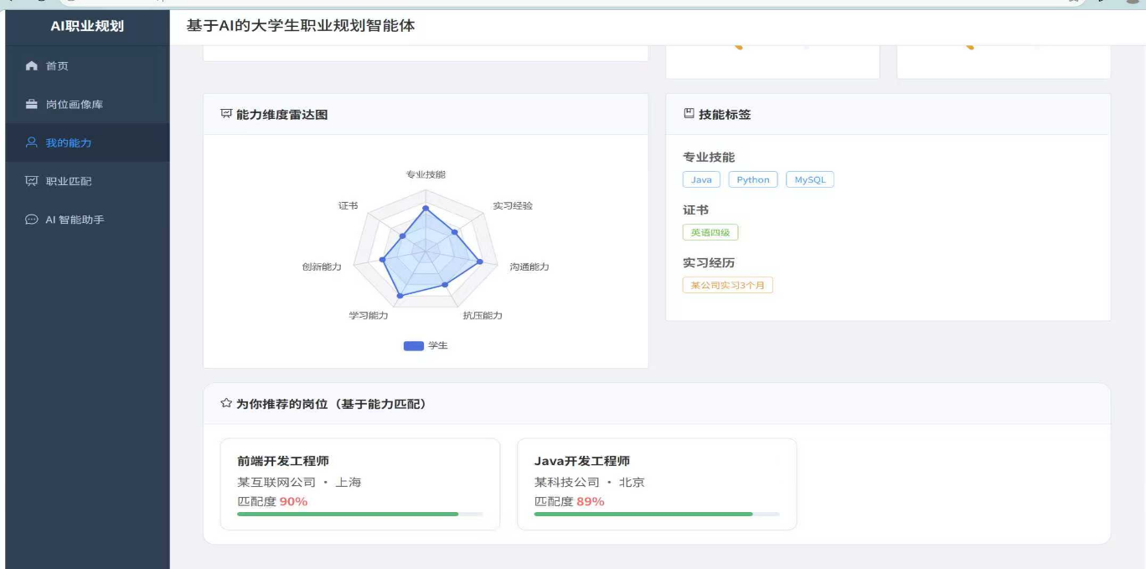
此外，界面顶部配备了查询与筛选功能，用户可以快速查找某一阶段的成长记录或特定类型的规划内容。系统还支持生成个人职业规划报告，方便用户进行自我总结，也可作为求职或升学过程中的辅助材料。

8.3.7 智能问答与动态反馈
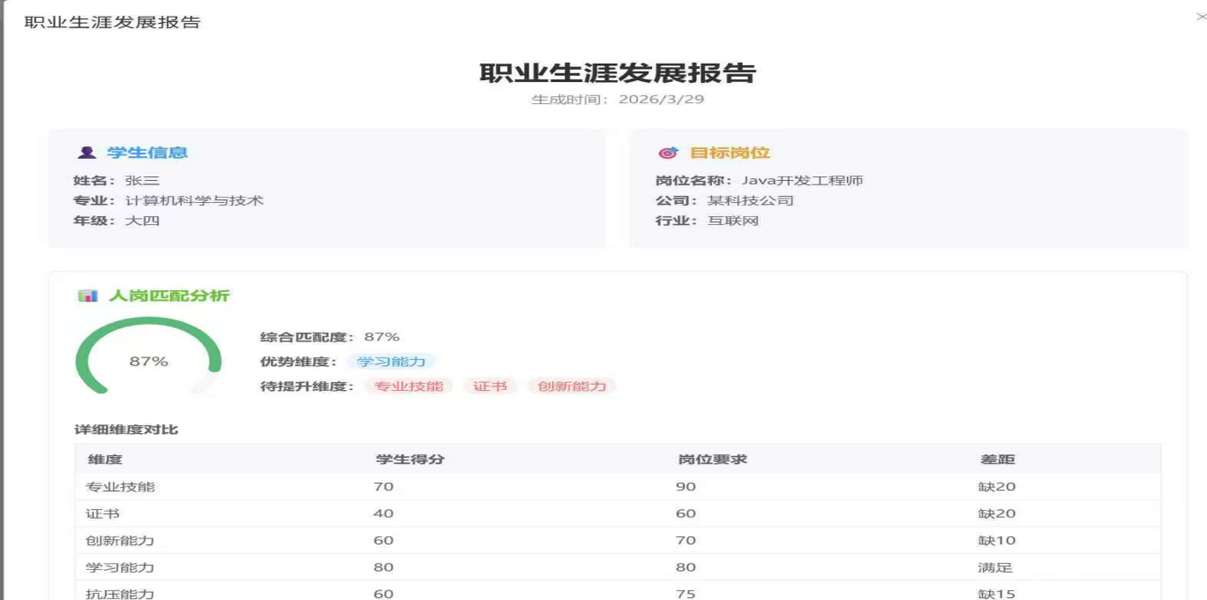
智能问答与动态反馈界面是本系统的重要智能交互模块，它能够根据用户当前的提问内容，结合职业数据库与用户画像，实时提供针对性的回答与建议。例如，用户可以咨询“我适合从事什么岗位”“我目前能力不足的地方有哪些”“应该优先提升哪些技能”等问题，系统将结合已有数据进行分析并给出解答。

此外，该模块还具有动态反馈功能，当用户更新测评信息、补充个人经历或完成阶段任务后，系统会自动重新分析用户情况并更新推荐结果。通过这种持续交互与动态调整机制，系统能够为用户提供更加贴合实际需求的职业规划服务。

9.项目总结与未来展望

9.1项目总结
本项目立足于当前大学生职业规划过程中普遍存在的自我认知不足、职业信息碎片化、发展路径不清晰、个性化指导资源有限等现实问题，提出并设计了“基于AI的大学生职业规划智能体”解决方案。系统以人工智能技术为支撑，融合职业知识库、用户画像建模、智能推荐与动态交互等核心能力，围绕“测评分析—方向匹配—路径规划—持续反馈”的完整链路，为大学生提供更加科学、精准、高效的职业规划服务。
相较于传统职业指导方式，本项目不仅能够提升职业规划服务的覆盖范围与响应效率，还能够根据学生的兴趣特征、能力基础、专业背景和成长目标，形成更具针对性和可执行性的个性化建议，推动职业规划由经验驱动向数据驱动、由单次咨询向持续陪伴转变。与此同时，项目也可为高校生涯教育、就业指导和学生成长管理提供辅助支撑，具有较强的现实意义和推广价值。

9.2未来展望
未来，本项目将继续围绕“专业化、智能化、场景化、持续化”方向进行优化升级。一方面，将进一步完善职业知识库内容，增强对行业趋势、岗位能力要求和区域人才需求的动态感知能力，不断提升推荐结果的准确性与时效性；另一方面，将持续优化智能体的多轮对话能力、成长跟踪能力和路径生成能力，使系统能够更真实地模拟职业导师的指导过程，形成长期陪伴式服务体验。此外，项目后续还可拓展简历诊断、模拟面试、实习推荐、就业竞争力评估等功能，并探索与高校就业平台、企业招聘平台、区域产业数据平台的联动应用，逐步构建覆盖“认知—规划—提升—实践—就业”的大学生职业发展服务生态。
总体来看，基于AI的大学生职业规划智能体不仅是对传统职业指导模式的一次技术升级，更是推动高校职业发展服务走向精准化、智能化和个性化的重要探索。随着系统功能的不断完善与应用场景的持续拓展，本项目有望在促进大学生成长成才、提升高校就业服务水平以及服务社会人才培养等方面发挥更加积极的作用。

